

**Maestría en Ingeniería de Software**

Producto Académico Colaborativo:

Elaboración de un Informe sobre el Caso:

**Implementación del Expediente Fiscal Electrónico en el Sector Justicia de un País de Latinoamericano**

**Integrantes:**

Cangalaya Carrasco Henry Miguel

Guzmán Vargas Jhessel

Sebastian Castillo Jerson

Yanqui Rivera Maria de los Angeles

Docente: Vicky Huillca Ayzai

Lima – Perú

2025

**ÍNDICE**

RESUMEN 9

ABSTRACT 10

INTRODUCCIÓN 11

1. IDENTIFICACIÓN DEL PROBLEMA 13

1.1. PROBLEMA CENTRAL 13

1.2. ANÁLISIS DE CAUSAS 13

1.2.1. Causas Directas 13

1.2.2. Causas Indirectas 14

1.3. ANÁLISIS DE LAS CONSECUENCIAS 14

2. ESTADO DEL ARTE 15

2.1. ANTECEDENTES NACIONALES 15

2.2. ANTECEDENTES INTERNACIONALES 16

2.3. DESAFÍOS Y PERSPECTIVAS 20

3. DESARROLLO 21

3.1. MODELO DE PROCESOS DE NEGOCIO 21

3.1.1. MODELO AS IS 21

3.1.2. MODELO TO BE 21

3.1.2.1. Diagrama BPMN Nivel 0 – EFE 21

3.1.2.1.1. Nivel 1 – Recepción de Denuncia 22

3.1.2.1.1.1. Nivel 2 – Generar Denuncia 22

3.1.2.1.1.2. Nivel 2 – Registrar Denuncia 23

3.1.2.1.2. Nivel 1 – Evaluación Preliminar 23

3.1.2.1.2.1. Nivel 2 – Ejecución de Diligencia Policial 24

3.1.2.1.2.2. Nivel 2 – Seguimiento de Diligencias 24

3.1.2.1.2.3. Nivel 2 – Decisión de Formalización o Archivo 25

3.1.2.1.3. Nivel 1 – Fases de Investigación 25

3.1.2.1.3.1. Nivel 2 – Realización de Diligencias Específicas 26

3.1.2.1.3.2. Nivel 2 – Ejecutar Diligencia Policial 26

3.1.2.1.3.3. Nivel 2 – Evaluación de Pruebas 27

3.1.2.1.3.4. Nivel 2 - Decisión de Acusación 27

3.1.2.1.4. Nivel 1 – Formalización de la Ejecución 28

3.1.2.1.4.1. Nivel 2 - Revisión de Pruebas 28

3.1.2.1.4.2. Nivel 2 - Generación de Acusaciones 29

3.1.2.1.4.3. Nivel 2 - Notificación a las partes 29

3.1.2.1.5. Nivel 1 – Etapa de Juicio 30

3.1.2.1.5.1. Nivel 2 – Presentación de Pruebas 30

3.1.2.1.5.2. Nivel 2 – Interrogatorio 31

3.1.2.1.5.3. Nivel 2 – Deliberación del Juez 31

3.1.2.1.5.4. Nivel 2 – Emisión de la Sentencia 32

3.1.2.1.6. Nivel 1 – Emisión de Sentencia 32

3.1.2.1.6.1. Nivel 2 – Recepción del Expediente 33

3.1.2.1.6.2. Nivel 2- Análisis y Redacción de la Sentencia 34

3.1.2.1.6.3. Nivel 2 – Notificación y Registro 34

3.1.2.1.7. Nivel 1 – Ejecución de Sentencia y Archivos 35

3.1.2.1.7.1. Nivel 2 - Recepción y Registro de Sentencia 35

3.1.2.1.7.2. Nivel 2 – Determinación del tipo de Ejecución 36

3.1.2.1.7.3. Nivel 2 – Ejecución de la Pena 36

3.1.2.1.7.4. Nivel 2 – Supervisión y Control de Cumplimiento 37

3.1.2.1.7.5. Nivel 2 – Cierre de Caso y Archivo 37

3.1.2.2. Modelos UML 38

3.1.2.2.1. Diagrama de Clases 38

3.1.2.2.2. Diagrama de Componentes 39

3.1.2.2.3. Diagrama de Actividades 40

3.1.2.2.4. Diagrama de Secuencias 41

3.1.2.2.5. Diagrama de Casos de Uso 42

3.2. MODELO DE DATOS 43

3.2.1. MODELO CONCEPTUAL 43

3.2.2. MODELO LÓGICO 44

3.2.3. MODELO FÍSICO 45

3.3. DETERMINACIÓN DE ÉPICAS, USER STORIES Y CRITERIOS DE ACEPTACIÓN 46

3.4. PROPUESTA TECNOLÓGICA EMERGENTE 52

3.4.1. Introducción: Respuesta a la Crisis Judicial 52

3.4.1.1. Arquitectura General 54

3.4.1.2. Tecnologías Específicas 55

3.4.1.3. Beneficios de la Implementación 56

3.4.1.4. Consideraciones específicas para el contexto local 57

3.5. DEFINICIÓN DE ESTRATEGIAS PARA GARANTIZAR LA CALIDAD DEL PRODUCTO SW 58

3.5.1. Estrategias de Aseguramiento de Calidad 58

3.5.2. Estrategias de Pruebas Especializadas 59

3.5.2.1. Matriz de pruebas por dominio judicial 59

3.5.2.2. Estrategias de pruebas no funcionales 59

3.5.3. Control de Calidad de Datos Judiciales 60

3.5.3.1. Validación y Verificación de Integridad 60

3.5.3.2. Calidad de Base de Datos 60

3.5.4. Aseguramiento de Calidad en Producción 60

3.5.4.1. Monitoreo Proactivo 60

3.5.4.2. Mejora Continua 61

3.5.5. Estrategias de Validación Legal y Cumplimiento 61

3.5.6. Gestión de Riesgos de Calidad 61

3.6. IDENTIFICACIÓN DE DESAFÍOS TÉCNICOS Y ORGANIZACIONALES PARA LA IMPLEMENTACIÓN DEL EFE 62

3.6.1. DESAFÍOS TÉCNICOS 62

3.6.1.1. Integración de Sistemas Heterogéneos 62

3.6.1.2. Seguridad y Confidencialidad 63

3.6.1.3. Infraestructura y Accesibilidad 63

3.6.2. DESAFÍOS ORGANIZACIONALES 64

3.6.2.1. Gestión del Cambio Cultural 64

3.6.2.2. Coordinación Interinstitucional 64

3.6.2.3. Marco Normativo y Legislativo 65

3.6.3. DESAFÍOS SOCIOPOLÍTICOS 65

3.6.3.1. Presiones Internas y Externas 65

3.6.3.2. Particularidades Regionales 65

3.6.4. DESAFÍOS DE IMPLEMENTACIÓN Y SOSTENIBILIDAD 66

3.6.4.1. Gestión de Proyecto 66

3.6.4.2. Sostenibilidad a largo plazo 66

3.7. DEFINICIÓN DE ESTRATEGIAS PARA LA IMPLEMENTACIÓN DEL PROYECTO EFE 67

3.7.1. ENFOQUE METODOLÓGICO DE IMPLEMENTACIÓN 67

3.7.1.1. Modelo Híbrido Adaptativo 67

3.7.2. ESTRATEGIA DE IMPLEMENTACIÓN POR FASES 68

3.7.2.1. Secuencia de Implementación 68

3.7.2.2. Enfoque de Priorización Funcional 68

3.7.3. ESTRATEGIA DE GESTIÓN DEL CAMBIO 68

3.7.3.1. Modelo de Transformación Cultural 68

3.7.4. ESTRATEGIA DE GOBIERNO DEL PROYECTO 69

3.7.4.1. Estructura de Gobernanza Multinivel 69

3.7.4.2. Modelo de Toma de Decisiones 70

3.7.5. ESTRATEGIA DE CAPACITACIÓN Y ADOPCIÓN 70

3.7.5.1. Modelo de Capacitación Multicapa 70

3.7.5.2. Plan de Adopción Progresiva 70

3.7.6. ESTRATEGIA DE GESTIÓN DE RIESGOS 71

3.7.6.1. Matriz de Riesgos Prioritarios 71

3.7.6.2. Estrategia de Contingencia 71

3.7.7. ESTRATEGIA DE COMUNICACIÓN 71

3.7.7.1. Plan de Comunicación Integral 71

3.7.7.2. Canales Adaptados por Audiencia 72

3.7.8. MÉTRICAS DE ÉXITO E IMPACTO 72

3.7.8.1. Indicadores Clave de Desempeño 72

3.7.8.2. Mecanismos de Evaluación Continua 72

4. DISCUSIÓN DE LOS RESULTADOS 73

4.1. EFICIENCIA PROCESAL 73

4.2. TRANSPARENCIA Y REDUCCIÓN DE CORRUPCIÓN 73

4.3. ACCESIBILIDAD Y EQUIDAD 73

4.4. DESAFÍOS TÉCNICOS Y ORGANIZACIONALES 73

4.5. CONTEXTO REGIONAL 74

5. CONCLUSIONES 75

6. RECOMENDACIONES 76

6.1. FORTALECER LA INFRAESTRUCTURA TECNOLÓGICA 76

6.2. CAPACITACIÓN Y GESTIÓN DEL CAMBIO 76

6.3. MARCO NORMATIVO Y SEGURIDAD 76

6.4. INTEROPERABILIDAD Y DATOS 76

6.5. PARTICIPACIÓN CIUDADANA Y MONITOREO 76

6.6. SOSTENIBILIDAD FINANCIERA 77

7. REFERENCIA BIBLIOGRÁFICA 78

REFERENCIAS 85

**ÍNDICE DE FIGURAS**

Figura 1: *Modelo AS IS* 21

Figura 2: *Diagrama BPMN Nivel 0 - EFE* 21

Figura 3: *Nivel 1 - Recepción de Denuncia* 22

Figura 4: *Nivel 2 - Generar Denuncia* 22

Figura 5: *Nivel 2 - Registrar Denuncia* 23

Figura 6: *Nivel 1 - Evaluación Preliminar* 23

Figura 7: *Nivel 2 - Ejecución de Diligencia Policial* 24

Figura 8: *Nivel 2 - Seguimiento de Diligencias* 24

Figura 9: *Nivel 2 - Decisión de Formalización o Archivo* 25

Figura 10: *Nivel 1 - Fases de Investigación* 25

Figura 11: *Nivel 2 - Realización de Diligencias Específicas* 26

Figura 12: *Nivel 2 - Ejecutar Diligencias Policial* 26

Figura 13: *Nivel 2 - Evaluación de Pruebas* 27

Figura 14: *Nivel 2 - Decisión de Acusación* 27

Figura 15: *Nivel 1 - Formalización de la Ejecución* 28

Figura 16: *Nivel 2 - Revisión de Pruebas* 28

Figura 17: *Nivel 2 - Generación de Acusaciones* 29

Figura 18: *Nivel 2 - Notificación a las partes* 29

Figura 19: *Nivel 1 - Etapa de Juicio* 30

Figura 20: *Nivel 2 - Presentación de Pruebas* 30

Figura 21: *Nivel 2 - Interrogatorio* 31

Figura 22: *Nivel 2 - Deliberación del Juez* 31

Figura 23: *Nivel 2 - Emisión de la Sentencia* 32

Figura 24: *Nivel 1 - Emisión de Sentencia* 32

Figura 25: *Nivel 2 - Recepción del Expediente* 33

Figura 26: *Nivel 2 - Análisis y Redacción de la Sentencia* 34

Figura 27: *Nivel 2 - Notificación y Registro* 34

Figura 28: *Nivel 1 - Ejecución de Sentencia y Archivos* 35

Figura 29: *Nivel 2 - Recepción y Registro de Sentencia* 35

Figura 30: *Nivel 2 - Determinación del Tipo de Ejecución* 36

Figura 31: *Nivel 2 - Ejecución de la Pena* 36

Figura 32: *Nivel 2 - Supervisión y Control de Cumplimiento* 37

Figura 33: *Nivel 2 - Cierre de Caso y Archivo* 37

Figura 34: *Diagrama de Clases* 38

*Figura 35: Diagrama de Componentes 39*

Figura 36: *Diagrama de Actividades* 40

Figura 37: *Diagrama de Secuencias* 41

Figura 38: *Diagrama de Casos de Uso* 42

Figura 39: *Modelo Conceptual* 43

Figura 40: *Modelo Lógico* 44

Figura 41: *Modelo físico* 45

Figura 42: *Arquitectura General* 54

Figura 43: *Estrategias de Aseguramiento de Calidad* 58

Figura 44: *Integración de Sistemas Heterogéneos* 62

Figura 45: *Gestión del Cambio Cultural* 64

Figura 46: *Modelo Híbrido Adaptativo* 67

**ÍNDICE DE TABLAS**

Tabla 1: *EPIC1: Gestión de Denuncias* 46

Tabla 2: *EPIC2 - Evaluación Preliminar* 47

Tabla 3: *Investigación Criminal* 48

Tabla 4: *Acusación Formal* 50

Tabla 5: *EPIC5 - Gestión de Expedientes* 51

Tabla 6: *Matriz de Pruebas por Dominio Judicial* 59

Tabla 7: *Infraestructura y Accesibilidad* 63

Tabla 8: *Secuencia de Implementación* 68

Tabla 9: Modelo de Transformación Cultural 68

Tabla 10: *Matriz de Riesgos Prioritarios* 71

# RESUMEN

El sistema judicial de un país latinoamericano enfrenta una grave crisis debido a la delincuencia organizada, la corrupción y la impunidad. La documentación procesal se gestiona en papel y mediante sistemas obsoletos, lo que genera retrasos, pérdida de expedientes y falta de transparencia. En regiones alejadas, la ausencia del Estado agrava la problemática, dificultando el acceso a la justicia y favoreciendo la corrupción.

Actualmente, los expedientes físicos facilitan la manipulación indebida de casos y prolongan injustificadamente la detención de personas sin sentencia. El crimen organizado se fortalece ante la ineficiencia judicial, mientras que ciudadanos inocentes enfrentan procesos sin garantías.

Para modernizar el sistema, un Banco Internacional ha financiado la implementación del Expediente Fiscal Electrónico (EFE), cuyo objetivo es digitalizar la gestión de procesos judiciales y fiscales, desde la denuncia hasta la ejecución de la sentencia. Las principales causas del problema incluyen la dependencia de documentos físicos, la infraestructura tecnológica obsoleta, la falta de integración entre sistemas judiciales y la escasez de personal capacitado. Entre sus efectos destacan los retrasos en la resolución de casos, la impunidad y el descontento ciudadano.

El EFE permitirá la automatización de procesos clave:

* **Recepción de Denuncias:** Digitalización de pruebas y asignación de número de caso.
* **Evaluación Preliminar:** Revisión de la denuncia y órdenes de investigación.
* **Investigación:** Gestión de pruebas y testimonios en formato digital.
* **Formalización de Acusación:** Generación del expediente judicial electrónico.
* **Juicio:** Programación de audiencias digitales y emisión de resoluciones electrónicas.
* **Sentencia:** La sentencia es notificada vía EFE a todas las partes.
* **Ejecución:** Se remiten órdenes a las instituciones correspondientes y se cierra el expediente con firma digital.

Este sistema mejorará la trazabilidad de los expedientes, reducirá los tiempos procesales y fortalecerá la lucha contra la corrupción. Además, facilitará el acceso a la justicia en zonas alejadas y optimizará la labor de jueces, fiscales y defensores.

# ABSTRACT

The judicial system of a Latin American country is facing a severe crisis due to organized crime, corruption, and impunity. Procedural documentation is managed on paper and through outdated systems, leading to delays, loss of case files, and lack of transparency. In remote regions, the absence of the state exacerbates the problem, making access to justice more difficult and fostering corruption.

Currently, physical case files enable the improper manipulation of cases and unjustifiably prolong the detention of individuals without sentencing. Organized crime strengthens due to judicial inefficiency, while innocent citizens face legal proceedings without guarantees.

To modernize the system, an International Bank has funded the implementation of the Electronic Prosecutorial File (EFE), aimed at digitizing the management of judicial and prosecutorial processes, from the filing of a complaint to the execution of the sentence. The main causes of the problem include reliance on physical documents, outdated technological infrastructure, lack of integration between judicial systems, and a shortage of trained personnel. Its effects include delays in case of resolution, impunity, and public dissatisfaction.

The EFE will enable the automation of key processes:

* **Complaint Reception:** Digitization of evidence and assignment of a case number.
* **Preliminary Evaluation:** Review of the complaint and issuance of investigation orders.
* **Investigation:** Management of evidence and testimonies in digital format.
* **Formalization of Accusation:** Generation of the electronic judicial file.
* **Trial:** Scheduling of digital hearings and issuance of electronic rulings.
* **Sentencing:** The sentence is notified via EFE to all parties.
* **Execution:** Orders are sent to the corresponding institutions, and the case file is closed with a digital signature.

This system will enhance the traceability of case files, reduce procedural times, and strengthen the fight against corruption. Additionally, it will facilitate access to justice in remote areas and optimize the work of judges, prosecutors, and defense attorneys.

# INTRODUCCIÓN

La crisis del sistema judicial en un país latinoamericano ha generado un clima de impunidad, corrupción y retrasos procesales. La falta de un sistema eficiente para la gestión de expedientes judiciales ha agravado la inseguridad y debilitado la confianza en la justicia. Actualmente, los documentos se manejan en formato físico y con sistemas obsoletos, lo que genera demoras, pérdida de información y manipulación indebida. Ante esta problemática, se ha propuesto la implementación del Expediente Fiscal Electrónico (EFE) como una solución tecnológica innovadora. Este sistema permitirá la digitalización de los procesos judiciales, agilizando la gestión de casos y fortaleciendo la transparencia. Con el apoyo de un Banco Internacional, se busca modernizar la infraestructura judicial y reducir la impunidad. La digitalización facilitará el acceso a la justicia, mejorando la eficiencia en la resolución de casos y la supervisión del crimen organizado.

La propuesta del presente trabajo plantea la implementación del Expediente Fiscal Electrónico (EFE) para modernizar el sistema judicial ante la crisis de impunidad y corrupción. Se basa en tecnologías avanzadas como microservicios, blockchain y aprendizaje automático para agilizar procesos, garantizar transparencia y mejorar el acceso a la justicia, especialmente en zonas remotas. Además, integra autenticación biométrica y seguridad Zero Trust para proteger la información.

Su interoperabilidad y escalabilidad permitirán una administración eficiente de los casos. Con este enfoque, se busca restaurar la confianza ciudadana y reducir la manipulación judicial.

Las estrategias para garantizar la calidad del producto de software del Expediente Fiscal Electrónico incluyen enfoques de aseguramiento como DevSecOps, automatización de despliegues y verificación estática de código. Se implementan pruebas especializadas (unitarias, integración, sistema y aceptación) y pruebas no funcionales (carga, seguridad, recuperación y accesibilidad). Se asegura la calidad de los datos judiciales mediante validación jurídica, trazabilidad y gestión optimizada de bases de datos. Además, se monitorea en producción con observabilidad y métricas de calidad, complementado con validaciones legales y auditorías de cumplimiento. Finalmente, se gestionan riesgos con análisis FMEA y planes de contingencia para garantizar confiabilidad y transparencia en el sistema judicial.

La implementación del Expediente Fiscal Electrónico enfrenta desafíos técnicos, organizacionales, sociopolíticos y de sostenibilidad. A nivel técnico, destaca la integración de sistemas heterogéneos, seguridad de datos y accesibilidad en zonas con conectividad limitada. En lo organizacional, la resistencia al cambio y la coordinación interinstitucional son obstáculos clave. Factores sociopolíticos incluyen presiones externas e internas, junto con particularidades regionales como diversidad lingüística y conflictos. Finalmente, la sostenibilidad requiere financiamiento continuo, gestión de riesgos y evolución tecnológica para asegurar su éxito a largo plazo.

El Proyecto EFE se implementará mediante un modelo híbrido adaptativo, combinando planificación detallada con desarrollo incremental y despliegue progresivo por regiones. La estrategia de implementación contempla fases secuenciales desde la preparación hasta la consolidación, priorizando módulos clave en olas funcionales. La gestión del cambio incluye formación de líderes, incentivos y mitigación de resistencias. Un modelo de gobernanza multinivel garantiza toma de decisiones ágil y transparente. Finalmente, se establecen métricas de éxito, auditorías y evaluación continua para asegurar impacto y sostenibilidad.

# IDENTIFICACIÓN DEL PROBLEMA

Se describe una problemática compleja del sistema judicial de un país latinoamericano caracterizado por altos niveles de criminalidad organizada, corrupción e impunidad. La falta de un sistema ágil y transparente ha provocado una percepción de injusticia y desconfianza en la ciudadanía.

## PROBLEMA CENTRAL

La gestión de expedientes judiciales y fiscales se realiza principalmente a través de medios físicos y sistemas informáticos desactualizados. Esto genera:

* Retrasos significativos en los tiempos de resolución de casos.
* Pérdida o manipulación de documentos físicos.
* Sobrecarga de trabajo para los operadores de justicia.
* Dificultad en el acceso a la información, favoreciendo escenarios de corrupción.

## ANÁLISIS DE CAUSAS

### Causas Directas

* **Dependencia de medios físicos:** Los expedientes judiciales se almacenan en documentos físicos con cientos de hojas, lo que incrementa el riesgo de pérdida, manipulación o destrucción.
* **Desplazamiento frecuente:** Los usuarios deben presentarse al menos cinco veces al año en las sedes judiciales, lo que implica altos costos y barreras para la población vulnerable.
* **Larga duración de los procesos:** Los casos se extienden más de dos años y no cumplen con los tiempos normativos, afectando el acceso a la justicia.
* **Tecnología obsoleta:** La mitad del parque informático tiene más de seis años de antigüedad y los sistemas actuales son incompatibles con tecnologías modernas.
* **Sistemas informáticos no integrados:** El SIJ (Sistema de Información Judicial) se limita a ser un sistema informativo sin capacidad para gestionar expedientes digitales.

### Causas Indirectas

* **Infraestructura judicial inadecuada:** Edificios estrechos y sedes alquiladas sin condiciones tecnológicas adecuadas.
* **Falta de interoperabilidad:** Cada institución usa plataformas aisladas sin integración, lo que impide la trazabilidad de los casos.
* **Desactualización normativa:** No existen marcos regulatorios claros para la digitalización y gestión electrónica de los expedientes.

## ANÁLISIS DE LAS CONSECUENCIAS

* **Retrasos en la resolución de casos:** Personas permanecen más de 15 años sin sentencia, lo cual vulnera sus derechos humanos.
* **Aumento de la criminalidad organizada:** La falta de control y trazabilidad permite que extorsionadores y sicarios operen desde las cárceles.
* **Corrupción y manipulación de expedientes:** La gestión manual de los expedientes permite la desaparición de documentos y la manipulación de pruebas.
* **Percepción de impunidad:** La ciudadanía percibe un sistema incapaz de impartir justicia de manera eficiente y transparente.
* **Impacto en zonas alejadas:** Las comunidades rurales, especialmente indígenas, enfrentan mayores barreras para acceder a la justicia, lo que perpetúa la discriminación y la marginalización.

# ESTADO DEL ARTE

## ANTECEDENTES NACIONALES

La digitalización de los expedientes judiciales busca reducir los tiempos procesales y facilitar el acceso a la información para todas las partes involucradas.

El Expediente Judicial Electrónico, EJE, es una herramienta tecnológica implementada por el Poder Judicial del Perú para modernizar y agilizar los procesos judiciales. Desde su lanzamiento en 2017, el EJE ha permitido reducir el uso de papel y mejorar la eficiencia en la gestión de documentos. En 2022, se registró un avance significativo con la habilitación del EJE y la Mesa de Partes Electrónica (MPE) en 387 órganos jurisdiccionales adicionales, alcanzando un total de 640 a nivel nacional. ​El EJE se ha implementado en diversas especialidades, como en el ámbito laboral, administrativo, civil y familiar, abarcando subespecialidades como violencia contra las mujeres e integrantes del grupo familiar, y procesos de alimentos para niñas, niños y adolescentes.

Además, se ha extendido a la etapa intermedia en órganos jurisdiccionales penales.​ El uso del EJE ha generado beneficios tangibles para los usuarios del sistema judicial. Por ejemplo, en las cortes donde se ha implementado, se estima un ahorro promedio de 27 horas mensuales en tiempo de espera y traslado por proceso. La implementación del EJE también ha sido reconocida como una buena práctica en gestión pública. En 2024, el proyecto "Acceso a la información del Expediente Judicial Electrónico a través del visor-EJE" fue certificado en la categoría de transparencia y acceso a la información, destacando su contribución a la mejora del servicio judicial (Poder Judicial del Perú, 2022).

Asimismo, (Sánchez, 2021) analiza el impacto de las audiencias virtuales implementadas durante la pandemia de COVID-19, destacando tanto sus beneficios como desafíos. El estudio enfatiza cómo la virtualidad permitió la continuidad de los procesos judiciales, evitando retrasos significativos. Sin embargo, también señala que la transición a plataformas digitales evidenció desigualdades tecnológicas entre los actores del sistema judicial. La falta de acceso a dispositivos adecuados y la inestabilidad de las conexiones afectaron especialmente a sectores vulnerables. Además, se cuestiona si la imparcialidad y la equidad procesal se ven comprometidas en entornos digitales. Se aborda la necesidad de regulaciones claras para garantizar el debido proceso. La capacitación de jueces, abogados y ciudadanos se vuelve crucial para la efectividad de estas audiencias. Asimismo, se analiza el papel del Estado en la reducción de la brecha digital. El estudio propone estrategias para mejorar la infraestructura tecnológica. Finalmente, se plantea que las audiencias virtuales podrían mantenerse post-pandemia con ajustes adecuados.

​Mientras que, (Gonzales, 2021) en su trabajo de investigación analizó cómo la implementación del Expediente Judicial Electrónico (EJE) influye en la calidad del servicio en la Corte Superior de Justicia de Lima. Con un enfoque cuantitativo y diseño descriptivo-explicativo, se encuestó a 63 servidores de la unidad de servicios judiciales. Los resultados revelaron que el 95,2% considera ineficiente el proceso de levantamiento de observaciones en documentos digitalizados y la sostenibilidad de la infraestructura tecnológica. Además, el 92,1% percibe que las mejoras en la red para el EJE no funcionan eficientemente, y el 90,5% opina lo mismo sobre el equipamiento tecnológico. La capacidad de respuesta con el uso del EJE es considerada inadecuada por el 95,2% de los encuestados.

Asimismo, el 92,1% señala que la carga procesal y la asignación de jueces no son óptimas. Finalmente, el 95,2% indica que la asignación de recursos humanos y financieros es insuficiente. El estudio concluye que la implementación del EJE está asociada con la calidad del servicio en la Corte Superior de Justicia de Lima.

## ANTECEDENTES INTERNACIONALES

El Corte Suprema de Justicia de la Nación de Argentina, emitida el 28 de febrero de 2023, establece la obligatoriedad del uso del Expediente Electrónico Administrativo en el ámbito de la Corte. Este sistema, desarrollado por la Secretaría General de Administración a través de la Dirección de Sistemas, se implementa mediante el Sistema de Gestión de Expedientes Administrativos (SGEA) y confiere a los expedientes electrónicos la misma validez jurídica que sus equivalentes en papel. ​La medida se enmarca en un proceso de modernización y digitalización iniciado por la Corte, que incluye la adopción de tecnologías electrónicas y digitales para mejorar la eficiencia y transparencia en la administración de justicia. Previamente, se implementaron sistemas como las notificaciones electrónicas y la firma digital en diversas áreas del Poder Judicial. ​

Antes de la implementación obligatoria, se realizó una prueba piloto en la Secretaría General de Administración desde octubre de 2021, involucrando a la Dirección de Despacho, sectores de la Dirección de Administración y la Dirección de Sistemas. En agosto de 2022, la Acordada 20/2022 reglamentó el uso del Expediente Electrónico Administrativo, demostrando su utilidad y eficiencia al generar más de 1,000 expedientes electrónicos sin observaciones significativas. Además, optimiza procesos relacionados con la disponibilidad, almacenamiento, actualización, circulación y transparencia de los expedientes administrativos (Corte Suprema de Justicia de la Nación, 2023).

Asimismo, la digitalización permite reducir tiempos procesales mediante la automatización de trámites y el uso de inteligencia artificial para agilizar la gestión de expedientes. Además, facilita el acceso a la justicia a sectores vulnerables a través de plataformas digitales y servicios en línea. La implementación de tecnologías como blockchain garantiza mayor seguridad y trazabilidad en los procesos judiciales. El informe también destaca la importancia de la interoperabilidad entre organismos para optimizar la gestión de casos. Se subraya la necesidad de marcos normativos que regulen el uso de estas tecnologías sin comprometer derechos fundamentales. La capacitación de operadores judiciales en herramientas digitales es clave para evitar resistencias y garantizar una implementación efectiva. Asimismo, se analizan experiencias internacionales exitosas en digitalización judicial. Se identifican desafíos como la brecha digital y la resistencia al cambio. La digitalización también contribuye a la transparencia mediante la publicación de resoluciones y la apertura de datos judiciales. Fundar enfatiza que la tecnología debe complementar, y no reemplazar, la labor de jueces y abogados. Finalmente, el informe concluye que una justicia digitalizada puede mejorar la confianza ciudadana en el sistema judicial (Fundar, 2023).

Según (Echeverría Mora, Romero Rodríguez y Freire Gaibor, 2024) analizan la transformación digital dentro del sistema judicial ecuatoriano, con énfasis en la implementación de audiencias telemáticas y el uso de tecnología en los procedimientos legales. En su estudio, destacan cómo la digitalización ha impactado la eficiencia, accesibilidad y transparencia de los procesos judiciales. Los autores examinan los avances normativos que han permitido la adopción de herramientas tecnológicas, así como los desafíos técnicos y administrativos enfrentados. Se abordan aspectos como la seguridad de la información, la capacitación del personal y la brecha digital que afecta a ciertos sectores de la población. Además, se presentan casos de éxito y áreas de oportunidad para mejorar la digitalización en la justicia ecuatoriana. La investigación resalta el papel de la pandemia en la aceleración de estas iniciativas y la necesidad de consolidarlas para garantizar su sostenibilidad. Finalmente, se discuten propuestas para fortalecer la integración de la tecnología en el sistema judicial, optimizando su funcionamiento y garantizando el acceso equitativo a la justicia digital.

De igual manera el Acuerdo General 12/2020 del Consejo de la Judicatura Federal surge como respuesta a la necesidad de modernizar y digitalizar los procesos judiciales en México, especialmente en el contexto de la pandemia de COVID-19. La problemática central que aborda es la dificultad de acceso a la justicia debido a las restricciones sanitarias, que limitaron la operatividad de los tribunales y generaron retrasos en los procedimientos judiciales. Ante esta situación, el acuerdo establece la implementación del expediente electrónico y el uso de videoconferencias en todos los asuntos competencia de los órganos jurisdiccionales del Consejo de la Judicatura Federal. Su objetivo principal es garantizar la continuidad en la impartición de justicia, evitando la paralización de procesos y protegiendo el derecho a un acceso ágil y eficiente a la justicia.

La solución planteada se basa en la digitalización de documentos, la posibilidad de presentar promociones electrónicas y la realización de audiencias de manera remota. Esto no solo permite la operación de los tribunales en circunstancias excepcionales, sino que también sienta un precedente hacia una transformación estructural del sistema judicial mexicano. Además, el acuerdo establece medidas de seguridad digital, como el uso de firmas electrónicas y protocolos de autenticación, para garantizar la validez legal de los documentos y las audiencias virtuales. También contempla la capacitación del personal judicial para la correcta implementación de estas herramientas tecnológicas. Si bien el acuerdo representó un avance significativo en la modernización del sistema judicial, también plantea desafíos como la brecha digital y la necesidad de mejorar la infraestructura tecnológica. No obstante, su impacto ha sido positivo al reducir tiempos procesales, optimizar recursos y fomentar la transparencia en los procedimientos judiciales (Consejo de la Judicatura Federal, 2020).

El Poder Judicial de Chile (2023) analiza en su informe la importancia de la interoperabilidad y la digitalización en el sistema judicial chileno, abordando problemáticas como la fragmentación de información, la lentitud en los procesos y la falta de coordinación entre organismos. La principal dificultad identificada es la existencia de sistemas informáticos aislados en distintas instituciones, lo que impide un acceso eficiente a datos relevantes para la toma de decisiones judiciales. Esto genera demoras en la tramitación de causas, duplicidad de documentos y riesgos en la seguridad de la información.

Para enfrentar esta problemática, el informe propone un sistema de interoperabilidad que permita la integración de plataformas digitales entre tribunales, ministerios públicos y otros actores del sector. Se plantea la implementación de estándares tecnológicos comunes y la automatización de procesos para reducir tiempos y mejorar la transparencia. Asimismo, se destaca la importancia de la capacitación de funcionarios en el uso de herramientas digitales y la necesidad de garantizar la seguridad de los datos mediante protocolos adecuados de protección y encriptación. El documento está enfocado en permitir la digitalización, el cuál mejorará el acceso a la justicia, facilitará la trazabilidad de los casos y permitirá una mayor eficiencia en la resolución de conflictos. Además, la interoperabilidad contribuirá a la disminución de costos administrativos y reducirá la carga laboral de los tribunales. En conclusión, el informe enfatiza que la transformación digital es clave para fortalecer el sistema judicial y garantizar un servicio más ágil y equitativo para la ciudadanía.

El Ministerio de Justicia y del Derecho de Colombia (2022) aborda una problemática central en el sistema judicial colombiano: la congestión en los procesos legales y la falta de acceso efectivo a la justicia para la población vulnerable. Uno de los principales desafíos radica en la demora en la resolución de casos, lo que genera desconfianza en las instituciones y afecta el ejercicio de los derechos fundamentales. Además, se identifican barreras socioeconómicas y geográficas que dificultan el acceso a servicios judiciales, en especial en zonas rurales y comunidades marginadas. Para enfrentar esta problemática, el Ministerio propone estrategias enfocadas en la modernización y digitalización del sistema judicial. Entre las soluciones planteadas, se destaca la implementación de plataformas tecnológicas que permiten la agilización de trámites y la reducción de tiempos procesales. También se promueve el uso de mecanismos alternativos de resolución de conflictos, como la conciliación y la mediación, para disminuir la carga judicial y facilitar soluciones rápidas y equitativas.

## DESAFÍOS Y PERSPECTIVAS

Los principales desafíos identificados para la implementación efectiva del EFE en la región incluyen la resistencia al cambio por parte de operadores judiciales, las brechas tecnológicas y la necesidad de legislación clara que respalde la validez jurídica de los documentos electrónicos (González & Ramírez, 2021). Además, se requiere una infraestructura tecnológica robusta y segura, capaz de garantizar la integridad, confidencialidad y disponibilidad de la información. A futuro, se espera que la integración de tecnologías emergentes como la inteligencia artificial y el blockchain fortalezca los sistemas de justicia digital, permitiendo mayor precisión en el análisis de datos y una gestión más eficiente de los procesos judiciales (López & Torres, 2022).

# DESARROLLO

## MODELO DE PROCESOS DE NEGOCIO

### MODELO AS IS

Figura 1:   
*Modelo AS IS*

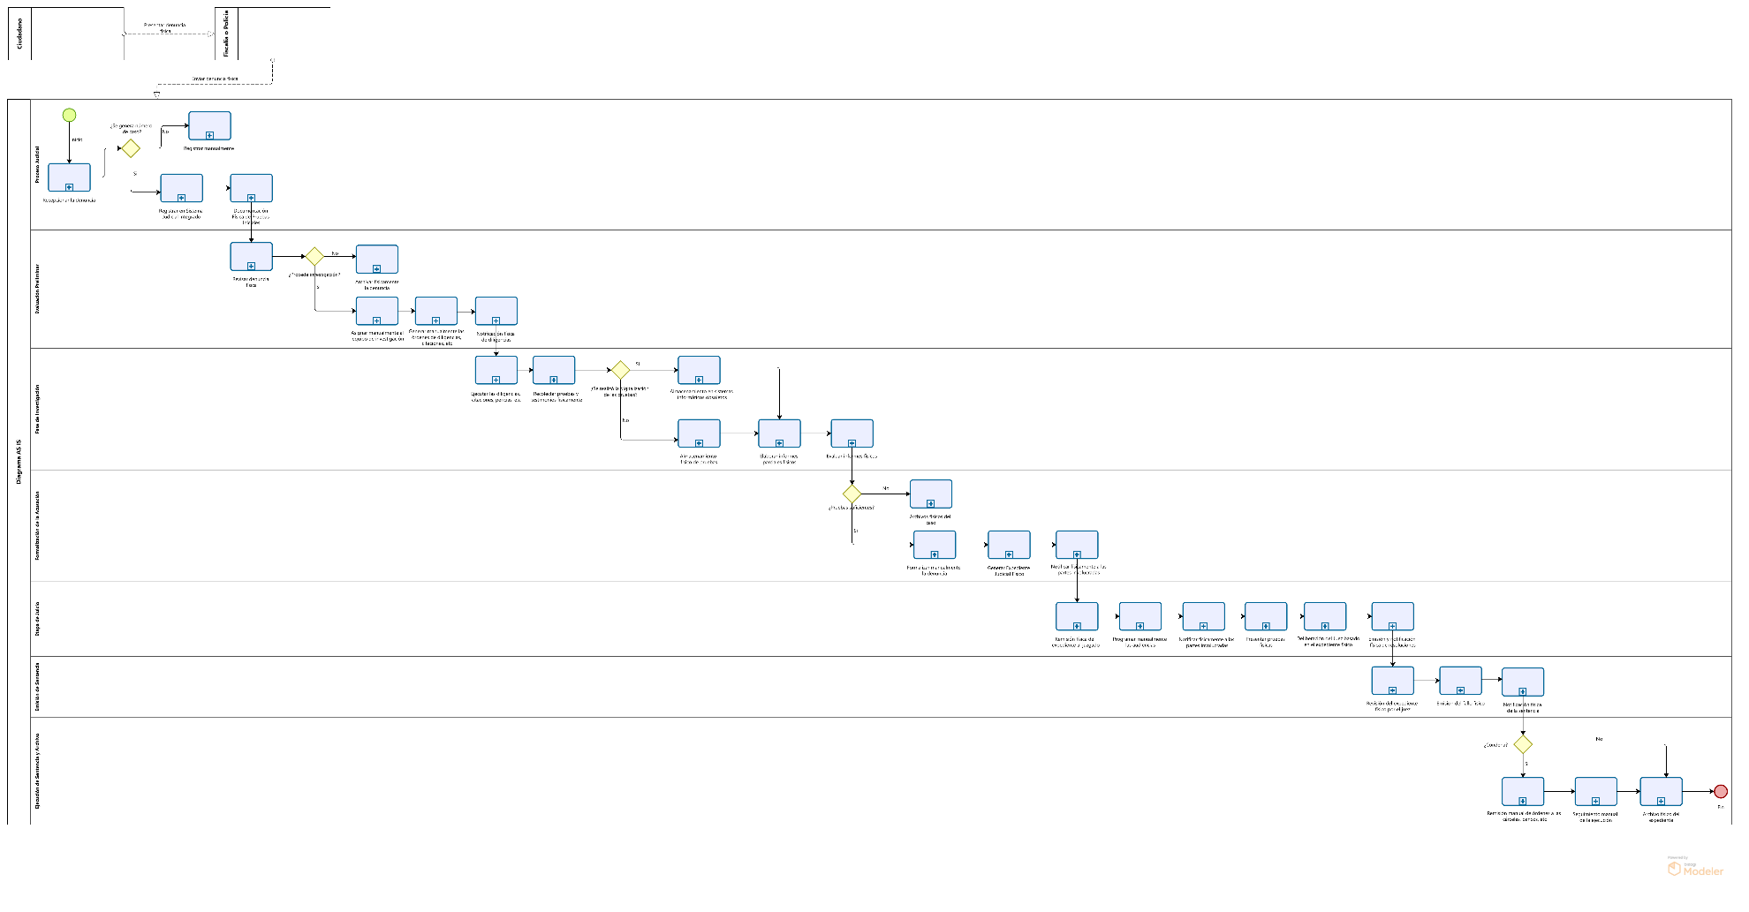   
Fuente: Elaboración Propia

### MODELO TO BE

#### Diagrama BPMN Nivel 0 – EFE

Figura 2:   
*Diagrama BPMN Nivel 0 - EFE*

Fuente: Elaboración Propia

##### Nivel 1 – Recepción de Denuncia

Figura 3:   
*Nivel 1 - Recepción de Denuncia*

Fuente: Elaboración Propia

###### Nivel 2 – Generar Denuncia

Figura 4:   
*Nivel 2 - Generar Denuncia*

Fuente: Elaboración Propia

###### Nivel 2 – Registrar Denuncia

Figura 5:   
*Nivel 2 - Registrar Denuncia*

Fuente: Elaboración Propia

##### Nivel 1 – Evaluación Preliminar

Figura 6:   
*Nivel 1 - Evaluación Preliminar*

Fuente: Elaboración Propia

###### Nivel 2 – Ejecución de Diligencia Policial

Figura 7:   
*Nivel 2 - Ejecución de Diligencia Policial*

Fuente: Elaboración Propia

###### Nivel 2 – Seguimiento de Diligencias

Figura 8:   
*Nivel 2 - Seguimiento de Diligencias*

Fuente: Elaboración Propia

###### Nivel 2 – Decisión de Formalización o Archivo

Figura 9:   
*Nivel 2 - Decisión de Formalización o Archivo*

Fuente: Elaboración Propia

##### Nivel 1 – Fases de Investigación

Figura 10:   
*Nivel 1 - Fases de Investigación*

Fuente: Elaboración Propia

###### Nivel 2 – Realización de Diligencias Específicas

Figura 11:   
*Nivel 2 - Realización de Diligencias Específicas*

Fuente: Elaboración Propia

###### Nivel 2 – Ejecutar Diligencia Policial

Figura 12:   
*Nivel 2 - Ejecutar Diligencias Policial*

Fuente: Elaboración Propia

###### Nivel 2 – Evaluación de Pruebas

Figura 13:   
*Nivel 2 - Evaluación de Pruebas*

Fuente: Elaboración Propia

###### Nivel 2 - Decisión de Acusación

Figura 14:   
*Nivel 2 - Decisión de Acusación*

Fuente: Elaboración Propia

##### Nivel 1 – Formalización de la Ejecución

Figura 15:   
*Nivel 1 - Formalización de la Ejecución*

Fuente: Elaboración Propia

###### Nivel 2 - Revisión de Pruebas

Figura 16:   
*Nivel 2 - Revisión de Pruebas*

Fuente: Elaboración Propia

###### Nivel 2 - Generación de Acusaciones

Figura 17:   
*Nivel 2 - Generación de Acusaciones*

Fuente: Elaboración Propia

###### Nivel 2 - Notificación a las partes

Figura 18:   
*Nivel 2 - Notificación a las partes*

Fuente: Elaboración Propia

##### Nivel 1 – Etapa de Juicio

Figura 19:   
*Nivel 1 - Etapa de Juicio*

Fuente: Elaboración Propia

###### Nivel 2 – Presentación de Pruebas

Figura 20:   
*Nivel 2 - Presentación de Pruebas*

Fuente: Elaboración Propia

###### Nivel 2 – Interrogatorio

Figura 21:   
*Nivel 2 - Interrogatorio*

Fuente: Elaboración Propia

###### Nivel 2 – Deliberación del Juez

Figura 22:   
*Nivel 2 - Deliberación del Juez*

Fuente: Elaboración Propia

###### Nivel 2 – Emisión de la Sentencia

Figura 23:   
*Nivel 2 - Emisión de la Sentencia*

Fuente: Elaboración Propia

##### Nivel 1 – Emisión de Sentencia

Figura 24:   
*Nivel 1 - Emisión de Sentencia*

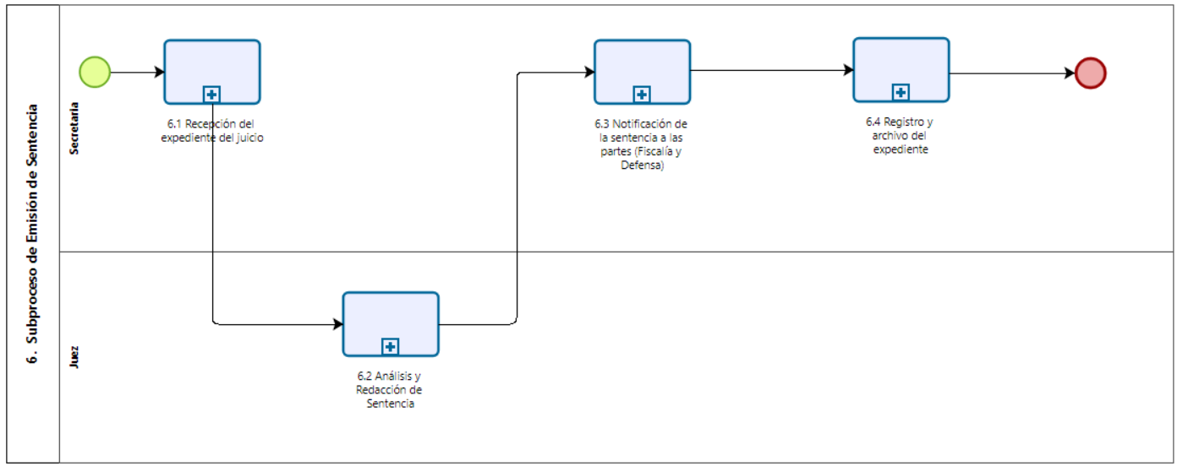  
Fuente: Elaboración Propia

###### Nivel 2 – Recepción del Expediente

Figura 25:   
*Nivel 2 - Recepción del Expediente*

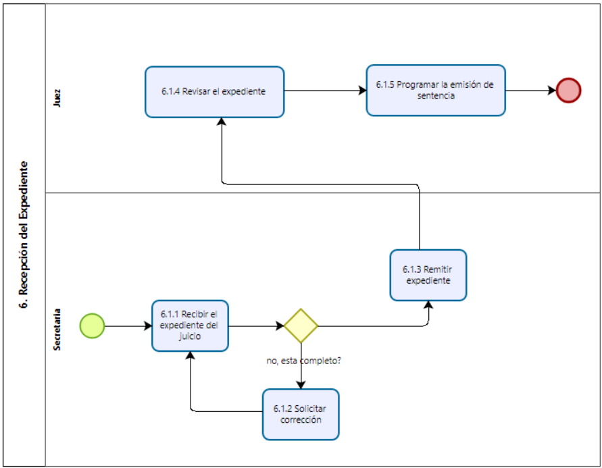  
Fuente: Elaboración Propia

###### Nivel 2- Análisis y Redacción de la Sentencia

Figura 26:   
*Nivel 2 - Análisis y Redacción de la Sentencia*

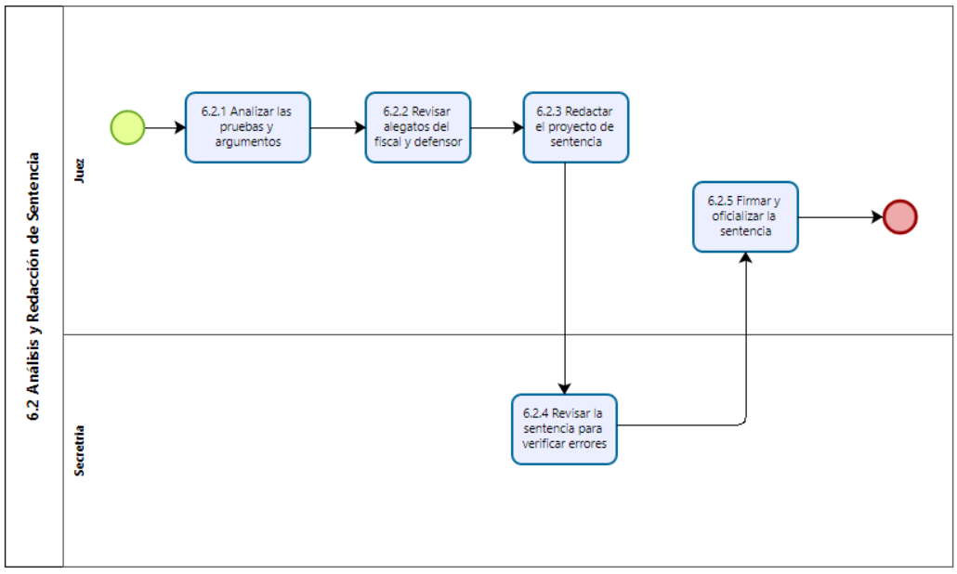  
Fuente: Elaboración Propia

###### Nivel 2 – Notificación y Registro

Figura 27:   
*Nivel 2 - Notificación y Registro*

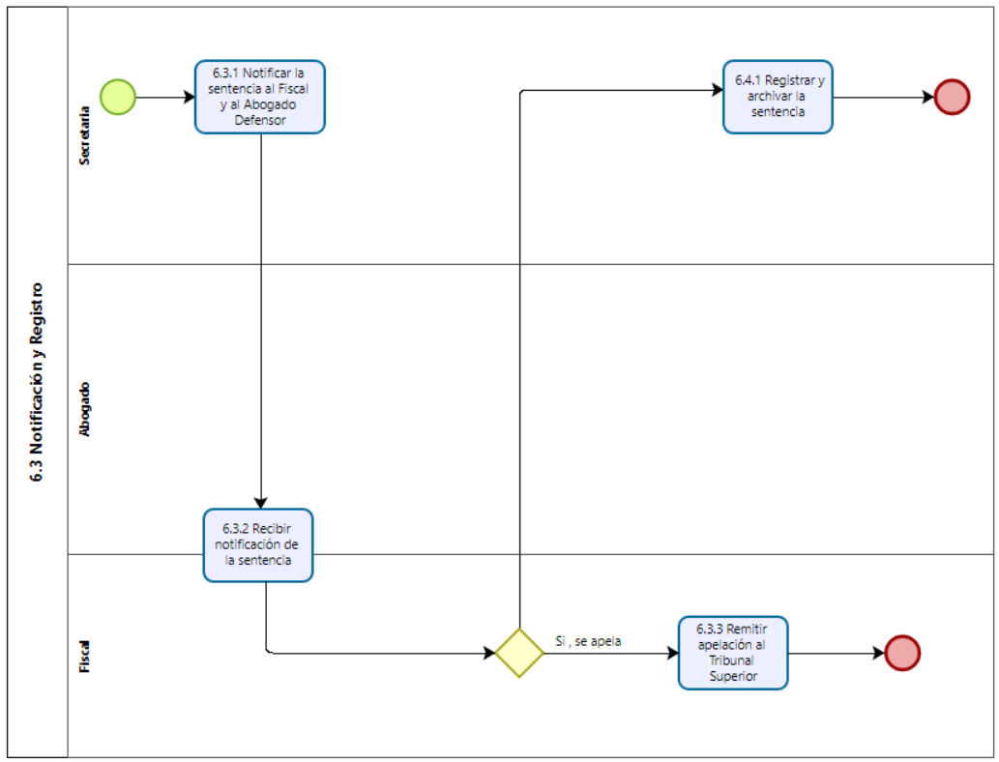  
Fuente: Elaboración Propia

##### Nivel 1 – Ejecución de Sentencia y Archivos

Figura 28:   
*Nivel 1 - Ejecución de Sentencia y Archivos*

Fuente: Elaboración Propia

###### Nivel 2 - Recepción y Registro de Sentencia

Figura 29:   
*Nivel 2 - Recepción y Registro de Sentencia*

Fuente: Elaboración Propia

###### Nivel 2 – Determinación del tipo de Ejecución

Figura 30:   
*Nivel 2 - Determinación del Tipo de Ejecución*

Fuente: Elaboración Propia

###### Nivel 2 – Ejecución de la Pena

Figura 31:   
*Nivel 2 - Ejecución de la Pena*

Fuente: Elaboración Propia

###### Nivel 2 – Supervisión y Control de Cumplimiento

Figura 32:   
*Nivel 2 - Supervisión y Control de Cumplimiento*

Fuente: Elaboración Propia

###### Nivel 2 – Cierre de Caso y Archivo

Figura 33:   
*Nivel 2 - Cierre de Caso y Archivo*

Fuente: Elaboración Propia

#### 3.1.2.2. Modelos UML

##### 3.1.2.2.1. Diagrama de Clases

Figura 34:   
*Diagrama de Clases*

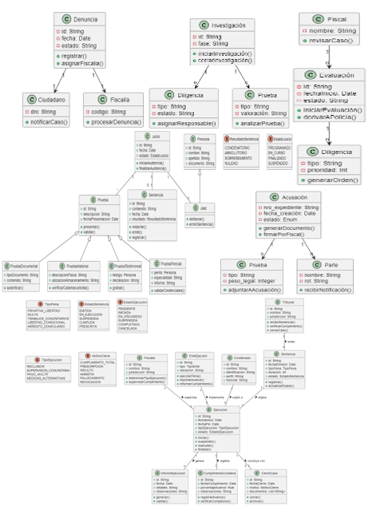Fuente : Elaboración Propia

##### 3.1.2.2.2. Diagrama de Componentes

Figura 35:   
Diagrama de Componentes

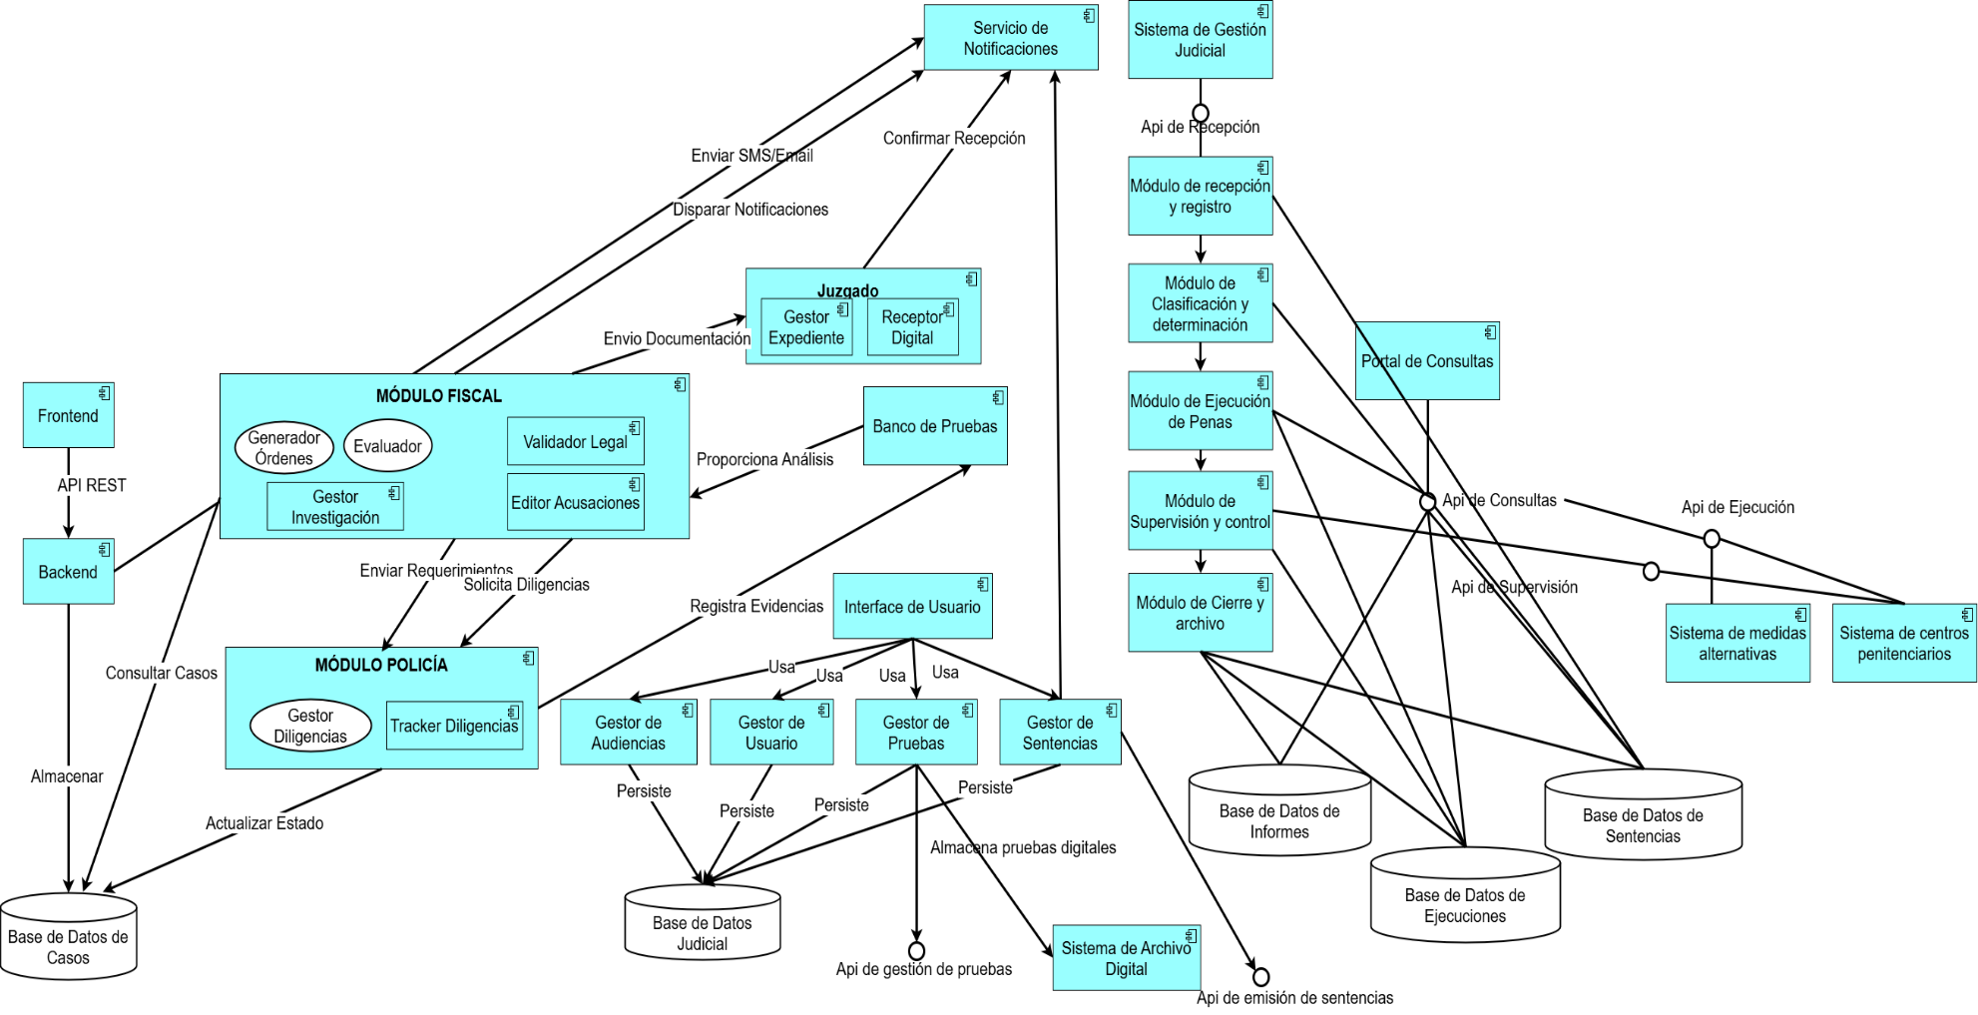  
Fuente: Elaboración Propia

##### 3.1.2.2.3. Diagrama de Actividades

Figura 36:   
*Diagrama de Actividades*

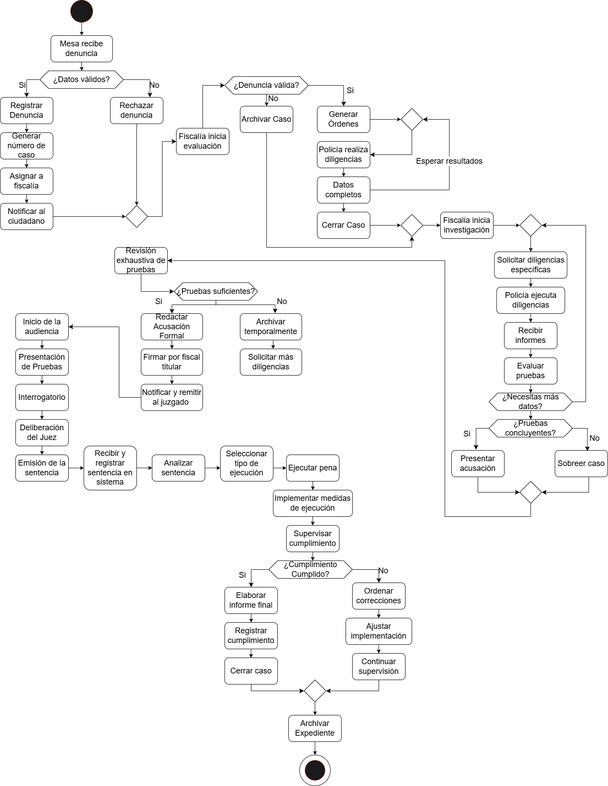  
Fuente: Elaboración Propia

##### 3.1.2.2.4. Diagrama de Secuencias

Figura 37:   
*Diagrama de Secuencias*

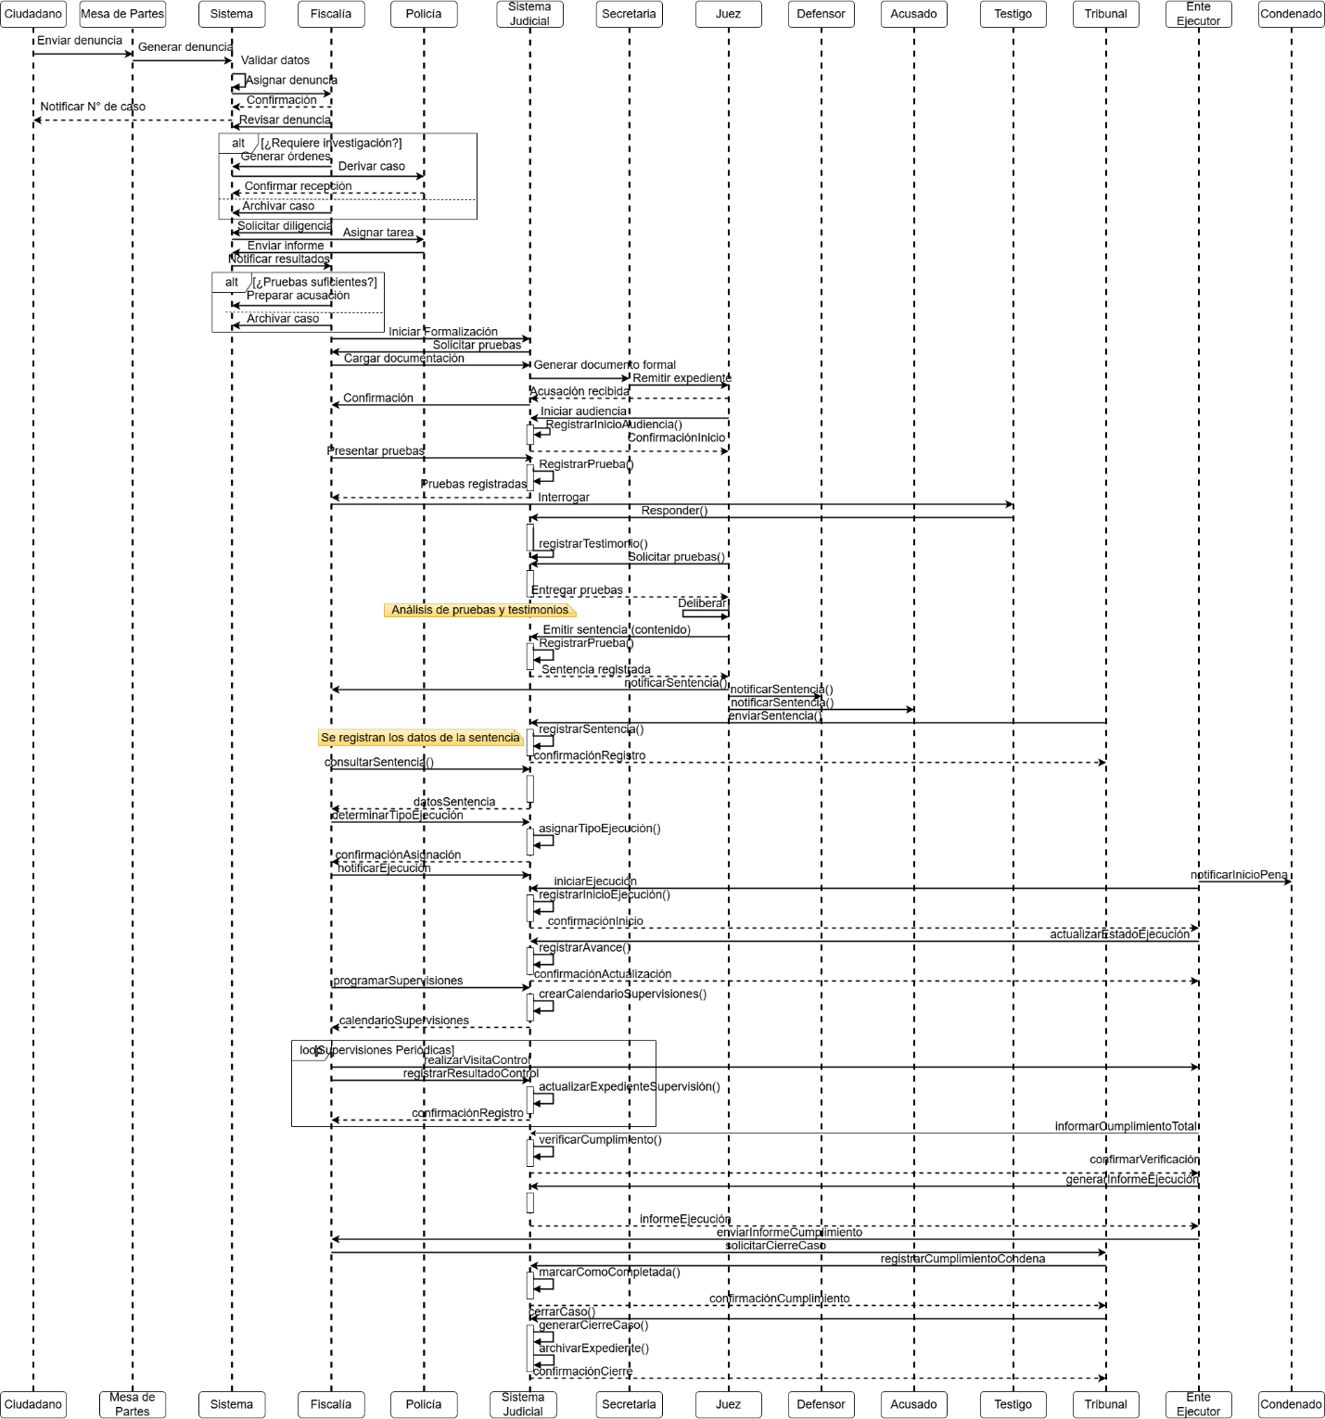  
Fuente: Elaboración Propia

##### 3.1.2.2.5. Diagrama de Casos de Uso

Figura 38:   
*Diagrama de Casos de Uso*

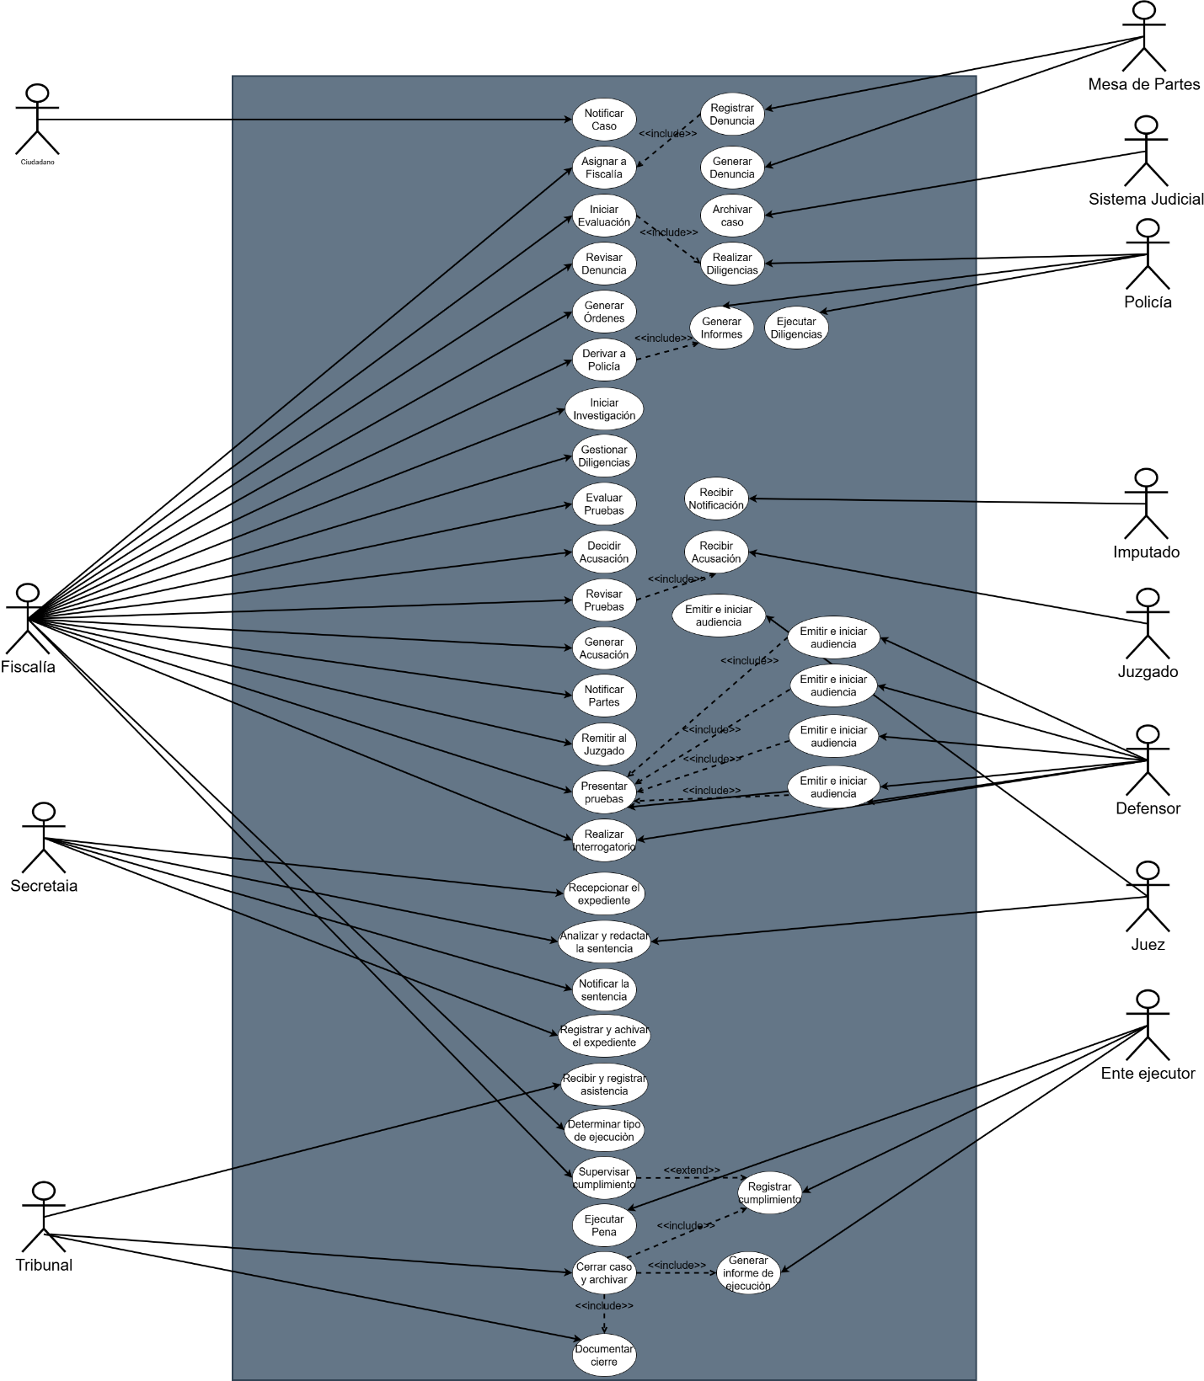  
Fuente: Elaboración Propia

## MODELO DE DATOS

### MODELO CONCEPTUAL

Figura 39:   
*Modelo Conceptual*

Fuente: Elaboración Propia

### MODELO LÓGICO

Figura 40:   
*Modelo Lógico*

Fuente: Elaboración Propia

### MODELO FÍSICO

Figura 41:   
*Modelo físico*

Fuente: Elaboración Propia

## DETERMINACIÓN DE ÉPICAS, USER STORIES Y CRITERIOS DE ACEPTACIÓN

Tabla 1:   
*EPIC1: Gestión de Denuncias*

|  |
| --- |
| **EPIC1: GESTIÓN DE DENUNCIAS** |
| **US1: Registro de denuncia ciudadana** |
| **Descripción:**  **Como** ciudadano  **Quiero** registrar una denuncia en el sistema  **Para** iniciar un proceso judicial sobre un hecho delictivo |
| **Aceptación Criteria** |
| **E1: Registro exitoso de denuncia**  **Dado** que soy un ciudadano con documento válido  **Cuando** completo el formulario de denuncia con todos los datos obligatorios    Y adjunto evidencias digitales    Y confirmo el envío de la denuncia  **Entonces** el sistema asigna un número único de denuncia    Y cambia el estado a "recibida"    Y notifica la recepción exitosa  **E2: Registro de denuncia con datos incompletos**  **Dado** que soy un ciudadano con documento válido  **Cuando** intento enviar un formulario de denuncia incompleto  **Entonces** el sistema muestra mensajes de error    Y no permite finalizar el registro hasta completar los campos obligatorios |
| **US2: Asignación de fiscal a denuncia** |
| **Descripción:**  **Como** administrador del sistema  **Quiero** asignar un fiscal a cada denuncia recibida  **Para** iniciar el proceso de evaluación |
| **Aceptación Criteria** |
| **E1: Asignación automática por carga de trabajo**  **Dado** que hay una nueva denuncia en estado "recibida"  **Cuando** el sistema ejecuta la asignación automática  **Entonces** se asigna un fiscal con menor carga de trabajo    Y la denuncia cambia a estado "asignada"    Y se notifica al fiscal asignado  **E2: Asignación manual por especialidad**  **Dado** que hay una denuncia compleja en estado "recibida"  **Cuando** el administrador selecciona la opción de asignación manual    Y elige un fiscal especializado en el tipo de delito  **Entonces** la denuncia se asigna al fiscal seleccionado    Y cambia a estado "asignada"    Y se registra el motivo de la asignación manual |

Fuente: Elaboración Propia

Tabla 2:   
*EPIC2 - Evaluación Preliminar*

|  |
| --- |
| **EPIC2: EVALUACIÓN PRELIMINAR** |
| **US1: Evaluación inicial de denuncia** |
| **Descripción:**  **Como** fiscal  **Quiero** realizar una evaluación preliminar de la denuncia  **Para** determinar si procede la investigación |
| **Aceptación Criteria** |
| **E1: Evaluación con procedencia**  **Dado** que soy un fiscal con una denuncia asignada  **Cuando** completo el formulario de evaluación    Y marco la denuncia como "procedente"    Y fundamento mi decisión  **Entonces** el sistema cambia el estado a "en_investigacion"    Y genera un expediente de evaluación    Y notifica al denunciante  **E2: Evaluación sin procedencia**  **Dado** que soy un fiscal con una denuncia asignada  **Cuando** completo el formulario de evaluación    Y marco la denuncia como "no procedente"    Y documento la justificación detallada  **Entonces** el sistema cambia el estado a "archivada"    Y notifica al denunciante incluyendo los motivos |
| **US2: Programación de diligencias de evaluación** |
| **Descripción:**  **Como** fiscal  **Quiero** programar diligencias preliminares  **Para** obtener información adicional sobre la denuncia |
| **Aceptación Criteria** |
| **E1: Programación exitosa de diligencia**  **Dado** que estoy evaluando una denuncia  **Cuando** creo una nueva diligencia en el sistema    Y asigno tipo, prioridad y fecha límite  **Entonces** la diligencia queda registrada en el sistema    Y se asocia al expediente de evaluación    Y se notifica a los involucrados  **E2: Reprogramación de diligencia**  **Dado** que existe una diligencia programada  **Cuando** modifico la fecha límite    Y registro el motivo de la reprogramación  **Entonces** el sistema actualiza la diligencia    Y notifica el cambio a los involucrados |

Fuente: Elaboración Propia

Tabla 3:   
*Investigación Criminal*

|  |
| --- |
| **EPIC3: INVESTIGACIÓN CRIMINAL** |
| **US1: Apertura de investigación** |
| **Descripción:**  **Como** fiscal  **Quiero** abrir una investigación formal  **Para** recopilar pruebas sobre un presunto delito |
| **Aceptación Criteria** |
| **E1: Apertura desde evaluación positiva**  **Dado** que una denuncia tiene evaluación "procedente"  **Cuando** inicio la fase de investigación   Y completo la información inicial requerida  **Entonces** se crea un expediente de investigación    Y se vincula con la evaluación preliminar    Y el sistema cambia estado a "en_investigacion"  **E2: Definición de plan de investigación**  **Dado** que he iniciado una investigación  **Cuando** ingreso el plan de investigación    Y defino plazos y recursos necesarios  **Entonces** el sistema registra el plan    Y permite seguimiento del avance por etapas |
| **US2: Gestión de pruebas** |
| **Descripción:**  **Como** fiscal  **Quiero** registrar y organizar pruebas obtenidas  **Para** fundamentar la investigación |
| **Aceptación Criteria** |
| **E1: Registro de nueva prueba**  **Dado** que tengo una investigación activa  **Cuando** agrego una nueva prueba    Y clasifico su tipo y relevancia    Y adjunto los archivos digitales correspondientes  **Entonces** la prueba queda registrada en el sistema    Y se asocia al expediente de investigación  **E2: Valoración de pruebas**  **Dado** que existen pruebas registradas  **Cuando** asigno valoración a cada prueba    Y documento el análisis realizado  **Entonces** el sistema actualiza la valoración    Y calcula el índice de solidez probatoria |

Fuente: Elaboración Propia

Tabla 4:   
*Acusación Formal*

|  |
| --- |
| **EPIC4: ACUSACIÓN FORMAL** |
| **US1: Elaboración de acusación** |
| **Descripción:**  **Como** fiscal  **Quiero** redactar una acusación formal  **Para** presentarla ante el juzgado correspondiente |
| **Aceptación Criteria** |
| **E1: Creación de borrador de acusación**  **Dado** que tengo una investigación con pruebas suficientes  **Cuando** inicio la redacción de acusación    Y completo todos los elementos requeridos    Y selecciono las pruebas que sustentarán la acusación  **Entonces** el sistema guarda el borrador    Y permite revisión antes de formalizar  **E2: Formalización de acusación**  **Dado** que tengo un borrador de acusación completo  **Cuando** selecciono "formalizar acusación"    Y confirmo la acción  **Entonces** el sistema cambia el estado a "formalizada"    Y genera un número de expediente judicial    Y prepara el documento para presentación al juzgado |
| **US2: Selección de juzgado competente** |
| **Descripción:**  **Como** fiscal  **Quiero** seleccionar el juzgado adecuado  **Para** remitir la acusación según jurisdicción y competencia |
| **Aceptación Criteria** |
| **E1: Asignación automática de juzgado**  **Dado** que tengo una acusación formalizada  **Cuando** solicito asignación de juzgado  **Entonces** el sistema determina el juzgado competente    Y asocia la acusación al juzgado seleccionado    Y muestra la información de contacto  **E2: Asignación manual con justificación**  **Dado** que tengo una acusación formalizada  **Cuando** selecciono manualmente un juzgado diferente al sugerido    Y documento el motivo de la selección  **Entonces** el sistema registra la asignación manual    Y asocia la acusación al juzgado seleccionado |

Fuente: Elaboración Propia

Tabla 5:   
*EPIC5 - Gestión de Expedientes*

|  |
| --- |
| **EPIC5: GESTIÓN DE EXPEDIENTES** |
| **US1: Consulta de estado de expediente** |
| **Descripción:**  **Como** ciudadano denunciante  **Quiero** consultar el estado de mi denuncia  **Para** conocer el avance del proceso |
| **Aceptación Criteria** |
| **E1:Consulta con número de denuncia**  **Dado** que soy un ciudadano con una denuncia registrada  **Cuando** ingreso el número de denuncia en el sistema    Y me autentico con mi documento  **Entonces** el sistema muestra el estado actual    Y las últimas actualizaciones del expediente    Y los próximos pasos del proceso  **E2: Recepción de notificaciones de cambios**  **Dado** que soy un denunciante registrado  **Cuando** ocurre un cambio significativo en mi expediente  **Entonces** recibo una notificación por correo electrónico    Y puedo ver el detalle del cambio en la plataforma |
| **US2: Integración entre fiscalía y juzgado** |
| **Descripción:**  **Como** administrador del sistema  **Quiero** sincronizar información entre fiscalía y juzgado  **Para** mantener la integridad del expediente judicial |
| **Aceptación Criteria** |
| **E1: Transferencia de expediente fiscal a judicial**  **Dado** que existe una acusación formalizada  **Cuando** se completa la remisión al juzgado  **Entonces** el sistema transfiere digitalmente el expediente    Y mantiene la trazabilidad de documentos    Y registra la recepción por parte del juzgado  **E2: Actualización bidireccional de información**  **Dado** que un expediente está en fase judicial  **Cuando** el juzgado registra una actuación  **Entonces** el sistema notifica a la fiscalía    Y actualiza el estado visible para todas las partes    Y mantiene sincronizados ambos sistemas |

Fuente: Elaboración Propia

## PROPUESTA TECNOLÓGICA EMERGENTE

### Introducción: Respuesta a la Crisis Judicial

La presente propuesta tecnológica emergente responde directamente a la crisis sin precedentes que enfrenta el sistema judicial del país latinoamericano, caracterizada por el aumento de la delincuencia organizada, la impunidad sistémica y la falta de transparencia en la administración de justicia. El Expediente Fiscal Electrónico (EFE) que proponemos implementar aborda específicamente:

* La **fragmentación y obsolescencia** de los sistemas actuales que operan de forma aislada
* La **pérdida y manipulación** de documentos físicos que facilitan la corrupción
* La **falta de acceso a la justicia** en zonas remotas donde habitan comunidades nativas
* Los **tiempos excesivos de procesamiento** que mantienen a inocentes en prisión sin sentencia
* La **ausencia de trazabilidad** que permite la manipulación de casos por influencias o sobornos

Nuestra propuesta aprovecha el financiamiento del Banco Internacional para construir una plataforma digital integral que no solo digitaliza documentos, sino que transforma fundamentalmente los procesos judiciales, garantizando transparencia, accesibilidad y reducción drástica de los tiempos procesales.

#### Arquitectura General

Figura 42:   
*Arquitectura General*

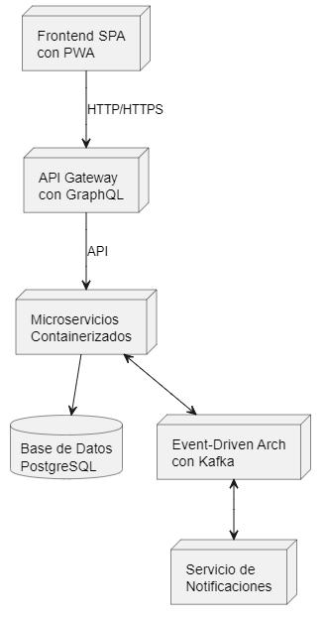

Fuente: Elaboración Propia

#### Tecnologías Específicas

**Backend y Procesamiento**

* **Microservicios Containerizados**: Implementación con Docker y Kubernetes para cada módulo funcional (Denuncias, Evaluación, Investigación, Acusación)
* **Event-Driven Architecture**: Apache Kafka para coordinación asíncrona entre etapas del proceso judicial
* **GraphQL API**: Para consultas optimizadas de expedientes y reducción de overhead en comunicaciones

**Almacenamiento y Recuperación**

* **Base de Datos**: PostgreSQL con extensiones PostGIS (para geolocalización de denuncias) y TimescaleDB (para series temporales de actividades)
* **Blockchain Permisionada**: Hyperledger Fabric para registro inmutable de evidencias y pruebas críticas
* **Vector Database**: Para búsqueda semántica en documentos judiciales (Weaviate/Pinecone)

**Frontend y Experiencia de Usuario**

* **Progressive Web App (PWA)**: Acceso móvil y desktop para ciudadanos y funcionarios judiciales
* **Diseño Adaptativo**: Interfaces específicas para diferentes roles (Fiscalía, Policía, Juzgado)
* **Autenticación Biométrica**: Para acceso seguro a información confidencial

**Inteligencia y Automatización**

* **Procesamiento de Lenguaje Natural (NLP)**: Para análisis preliminar de denuncias y categorización automática
* **Machine Learning**: Para detección de patrones en evidencias y priorización de diligencias

**Seguridad y Cumplimiento**

* **Zero Trust Architecture**: Microperímetros de seguridad para cada componente del sistema
* **Firma Digital Avanzada**: Con infraestructura PKI para documentos legales
* **Auditoría Automatizada**: Registro inmutable de todas las interacciones con datos sensibles

#### Beneficios de la Implementación

* **Agilidad Procesal**: Reducción de tiempos en cada fase del proceso judicial
* **Transparencia**: Trazabilidad completa del proceso para ciudadanos y fiscalías
* **Interoperabilidad**: Integración fluida con sistemas externos (policiales, penitenciarios)
* **Escalabilidad**: Capacidad de absorber incrementos de carga sin degradación del servicio
* **Resiliencia**: Alta disponibilidad mediante replicación y recuperación automática

#### Consideraciones específicas para el contexto local

* **Acceso Remoto**: Implementación de puntos de acceso satelital en zonas rurales para comunidades nativas
* **Interfaz Multilingüe**: Soporte para idiomas indígenas locales además del español
* **Módulo Anti-Corrupción**: Sistema de alertas tempranas ante patrones sospechosos de manipulación de expedientes
* **Operación Offline**: Capacidad de funcionamiento sin conectividad con sincronización posterior
* **Participación Comunitaria**: Plataforma para veedores ciudadanos que monitorean transparencia procesal

Esta propuesta tecnológica emergente permitiría transformar radicalmente el sistema judicial del país, reduciendo la impunidad, combatiendo la corrupción y restaurando la confianza ciudadana en las instituciones de justicia mediante un Expediente Fiscal Electrónico accesible, seguro y eficiente.

## DEFINICIÓN DE ESTRATEGIAS PARA GARANTIZAR LA CALIDAD DEL PRODUCTO SW

### Estrategias de Aseguramiento de Calidad

Figura 43:   
*Estrategias de Aseguramiento de Calidad*

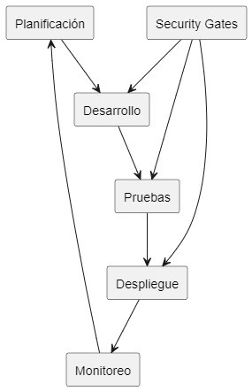

Fuente: Elaboración Propia

* **Integración Continua**: Implementación de pipelines CI/CD específicos para cada módulo (Denuncia, Evaluación, Investigación, Acusación)
* **Automatización de Despliegues**: Con entornos espejo para simular condiciones de fiscalías rurales y urbanas
* **Verificación Estática de Código**: Con énfasis en patrones de seguridad para sistemas judiciales

### Estrategias de Pruebas Especializadas

#### Matriz de pruebas por dominio judicial

Tabla 6:   
*Matriz de Pruebas por Dominio Judicial*

|  |  |  |  |
| --- | --- | --- | --- |
| Nivel | Tipo de Prueba | Enfoque | Herramientas |
| Unitarias | Validación de reglas procesales | Tests automatizados por módulo | JUnit/Jest |
| Integración | Flujo procesal completo | Pruebas de integración entre módulos | Postman/SoapUI |
| Sistema | Simulación de casos judiciales | Pruebas end-to-end de procesos completos | Selenium/Cypress |
| Aceptación | Validación con fiscales reales | Sesiones guiadas con usuarios finales | TestRail |

Fuente: Elaboración Propia

#### Estrategias de pruebas no funcionales

* **Pruebas de Carga**: Simulación de volumen de denuncias en periodos críticos
* **Pruebas de Seguridad**: Evaluación OWASP Top 10 con énfasis en confidencialidad de expedientes
* **Pruebas de Recuperación**: Simulación de fallas durante etapas críticas del proceso judicial
* **Pruebas de Accesibilidad**: Conformidad con estándares WCAG para garantizar acceso universal

### Control de Calidad de Datos Judiciales

#### Validación y Verificación de Integridad

* **Validación Jurídica**: Implementación de validadores especializados para documentos legales
* **Consistencia de Datos**: Verificación de integridad entre etapas procesales
* **Trazabilidad Completa**: Auditoría de cada acción realizada sobre expedientes
* **Firmas Digitales**: Validación criptográfica de documentos oficiales

#### Calidad de Base de Datos

* **Normalización Optimizada**: Esquemas optimizados para búsquedas judiciales frecuentes
* **Gestión de Datos Maestros**: Para entidades como juzgados, fiscalías y códigos penales
* **Indexación Especializada**: Para búsqueda eficiente de precedentes y jurisprudencia
* **Archivado Legal**: Políticas de retención conforme a normativa procesal vigente

### Aseguramiento de Calidad en Producción

#### Monitoreo Proactivo

* **Observabilidad End-to-End**: Seguimiento de KPIs procesales (tiempos de respuesta, resolución de casos)
* **Alertas Tempranas**: Detección de anomalías en flujos de trabajo judiciales
* **APM Especializado**: Monitoreo de rendimiento en puntos críticos del proceso judicial

#### Mejora Continua

* **Análisis de Incidentes**: Metodología de causa raíz para fallos en procesos judiciales
* **Retroalimentación Estructurada**: Sesiones periódicas con fiscalías y juzgados
* **Métricas de Calidad**: Dashboard de indicadores de efectividad del sistema judicial

### Estrategias de Validación Legal y Cumplimiento

* **Revisión por Expertos Legales**: Validación de conformidad con códigos procesales
* **Auditorías de Compliance**: Verificación periódica de cumplimiento normativo
* **Simulacros de Auditoría**: Preparación para inspecciones de órganos de control judicial
* **Ethical Hacking**: Evaluación de posibilidades de manipulación de expedientes

### Gestión de Riesgos de Calidad

┌──────────────────┐ ┌──────────────────┐ ┌──────────────────┐

│ Identificación │ │ Evaluación │ │ Mitigación │

│ - Mapa de riesgos│ │ - Matriz impacto │ │ - Plan de acción │

└──────────────────┘ └──────────────────┘ └──────────────────┘

* **Análisis FMEA**: Para cada etapa crítica del proceso judicial
* **Plan de Contingencia**: Para escenarios de fallos en etapas críticas (ej. formalización de acusación)
* **Gestión de Cambios**: Procedimientos reforzados para modificaciones en módulos sensibles

La implementación de estas estrategias permitirá garantizar un Expediente Fiscal Electrónico con la confiabilidad, disponibilidad e integridad necesarias para transformar el sistema judicial, reduciendo la impunidad y aumentando la transparencia del proceso judicial.

## IDENTIFICACIÓN DE DESAFÍOS TÉCNICOS Y ORGANIZACIONALES PARA LA IMPLEMENTACIÓN DEL EFE

### DESAFÍOS TÉCNICOS

#### Integración de Sistemas Heterogéneos

Figura 44:   
*Integración de Sistemas Heterogéneos*

Fuente: Elaboración Propia

* **Fragmentación actual**: Los sistemas de las diferentes instancias judiciales (fiscalías, juzgados, policía) operan como silos de información sin interfaces estandarizadas
* **Migración de datos históricos**: Conversión y validación de expedientes físicos y digitales dispersos en múltiples formatos
* **Creación de APIs transversales**: Desarrollo de interfaces que respeten las particularidades de cada entidad mientras mantienen coherencia global

#### Seguridad y Confidencialidad

* **Protección de datos sensibles**: Implementación de cifrado multinivel para información judicial reservada.
* **Manejo de múltiples niveles de acceso**: Gestión granular de permisos según rol y jurisdicción.
* **Amenazas cibernéticas específicas**: Protección contra ataques dirigidos a manipular procesos judiciales.
* **Trazabilidad forense**: Registro inmutable de cada interacción con expedientes sensibles.

#### Infraestructura y Accesibilidad

Tabla 7:   
*Infraestructura y Accesibilidad*

|  |  |  |
| --- | --- | --- |
| Contexto | Desafíos Específicos | Estrategias Potenciales |
| Urbano | Alta concurrencia, ataques sofisticados | Infraestructura cloud híbrida, balanceo de carga |
| Rural | Conectividad intermitente, energía inestable | Modelo offline-first, sincronización diferida |
| Remoto | Ausencia total de conectividad | Unidades móviles, satelital, puntos de conexión comunitarios |

Fuente: Elaboración Propia

* **Brecha digital**: Accesibilidad para comunidades nativas y zonas con infraestructura limitada
* **Continuidad operativa**: Garantía de servicio ininterrumpido ante desastres naturales frecuentes en la región

### DESAFÍOS ORGANIZACIONALES

#### Gestión del Cambio Cultural

Figura 45:   
*Gestión del Cambio Cultural*

Fuente: Elaboración Propia

Resistencia Inicial

Capacitación Progresiva

Adopción Completa

* **Adaptación procesal**: Transición de procedimientos basados en papel a flujos de trabajo digitales
* **Resistencia institucional**: Superación de inercias administrativas y temores al control de transparencia
* **Curva de aprendizaje**: Capacitación efectiva de personal con diversos niveles de alfabetización digital
* **Choque generacional**: Conciliación entre funcionarios veteranos y nuevas generaciones nativas digitales

#### Coordinación Interinstitucional

* **Armonización de procedimientos**: Estandarización de procesos entre fiscalías, juzgados y policía
* **Gobernanza del proyecto**: Establecimiento de mecanismos de decisión que equilibren diversas jurisdicciones
* **Conflictos de competencia**: Resolución de disputas sobre propiedad y acceso a información compartida
* **Integración con entidades externas**: Coordinación con registros civiles, medicina legal y servicios penitenciarios

#### Marco Normativo y Legislativo

* **Adecuación legal**: Modificación de leyes procesales para validar documentos electrónicos
* **Protección de datos personales**: Cumplimiento de regulaciones de privacidad sin obstaculizar la transparencia
* **Firma digital avanzada**: Implementación de marco legal para validez jurídica de acciones electrónicas
* **Reglamentación técnica**: Desarrollo de estándares técnicos con rango normativo

### DESAFÍOS SOCIOPOLÍTICOS

#### Presiones Internas y Externas

* **Intereses creados**: Resistencia de actores beneficiados por la opacidad del sistema actual
* **Presión mediática**: Manejo de expectativas públicas sobre resultados inmediatos
* **Sostenibilidad política**: Continuidad del proyecto ante cambios de administración gubernamental
* **Influencia indebida**: Protección de la independencia del desarrollo frente a presiones de grupos de poder

#### Particularidades Regionales

* **Diversidad lingüística**: Adaptación para comunidades que no hablan español como primera lengua
* **Respeto a usos y costumbres**: Compatibilidad con sistemas de justicia indígena reconocidos constitucionalmente
* **Zonas de conflicto**: Implementación en regiones con presencia de crimen organizado o conflicto armado
* **Desconfianza histórica**: Superación de la desconfianza de comunidades tradicionalmente marginadas

### DESAFÍOS DE IMPLEMENTACIÓN Y SOSTENIBILIDAD

#### Gestión de Proyecto

* **Escala nacional**: Coordinación de despliegue en múltiples jurisdicciones con realidades heterogéneas
* **Cronograma político vs. técnico**: Equilibrio entre presiones por resultados rápidos y necesidad de desarrollo robusto
* **Gestión de riesgos**: Preparación para contingencias en un proyecto de alta visibilidad pública
* **Transición gradual**: Diseño de estrategia de migración que permita operación dual durante la transición

#### Sostenibilidad a largo plazo

* **Modelo de financiación**: Aseguramiento de recursos para mantenimiento tras agotarse fondos iniciales
* **Capacidad técnica interna**: Desarrollo de talento local que reduzca dependencia de proveedores externos
* **Evolución tecnológica**: Diseño de arquitectura que permita actualización sin reemplazo completo
* **Transferencia de conocimiento**: Documentación exhaustiva que sobreviva a rotación de personal técnico

Este análisis de desafíos permite anticipar los obstáculos que enfrentará la implementación del Expediente Fiscal Electrónico en múltiples dimensiones, facilitando el desarrollo de estrategias preventivas y correctivas que aumenten las probabilidades de éxito del proyecto en el complejo ecosistema judicial latinoamericano.

## DEFINICIÓN DE ESTRATEGIAS PARA LA IMPLEMENTACIÓN DEL PROYECTO EFE

### ENFOQUE METODOLÓGICO DE IMPLEMENTACIÓN

#### Modelo Híbrido Adaptativo

Figura 46:   
*Modelo Híbrido Adaptativo*

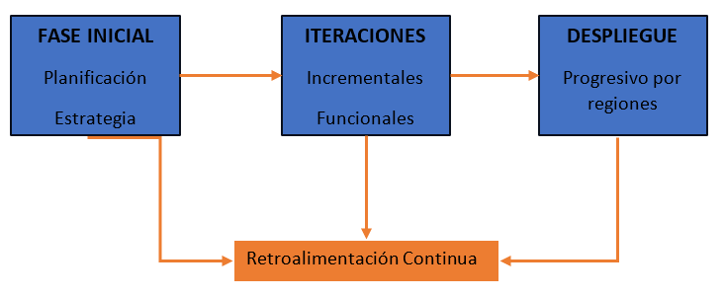Fuente: Elaboración Propia

* **Fundamento Predictivo**: Planificación detallada para aspectos legislativos y presupuestarios
* **Componente Ágil**: Desarrollo iterativo e incremental para adaptación continua
* **Enfoque Participativo**: Involucración temprana de usuarios finales (fiscales, jueces, ciudadanos)
* **Despliegue Progresivo**: Modelo de implementación por olas regionales y funcionales

### ESTRATEGIA DE IMPLEMENTACIÓN POR FASES

#### Secuencia de Implementación

Tabla 8:   
*Secuencia de Implementación*

|  |  |  |  |
| --- | --- | --- | --- |
| Fase | Duración | Alcance | Entregables Clave |
| Preparación | 3-4 meses | Análisis, formación de equipos, infraestructura base | Plan maestro, arquitectura de referencia |
| Piloto | 5-6 meses | Implementación en 2-3 fiscalías urbanas controladas | Módulos básicos funcionales, lecciones aprendidas |
| Expansión Urbana | 8-10 meses | Capitales regionales y ciudades principales | Sistema completo en centros principales |
| Expansión Rural | 10-12 meses | Implementación adaptada a zonas rurales | Versiones offline-first, conectividad intermitente |
| Zonas Especiales | 6-8 meses | Regiones indígenas y fronterizas | Interfaces multilingües, adaptaciones culturales |
| Consolidación | Continuo | Optimización y mejora continua | Actualizaciones, extensiones y refinamientos |

Fuente: Elaboración Propia

#### Enfoque de Priorización Funcional

* **Primera Ola**: Módulo de Denuncias y Gestión Básica de Expedientes
* **Segunda Ola**: Módulo de Investigación y Diligencias
* **Tercera Ola**: Módulo de Acusación Formal e Integración con Juzgados
* **Cuarta Ola**: Módulos de Analítica, Inteligencia y Prevención

### ESTRATEGIA DE GESTIÓN DEL CAMBIO

#### Modelo de Transformación Cultural

Tabla 9:   
Modelo de Transformación Cultural

|  |  |  |
| --- | --- | --- |
| Nivel 5  Nivel 4  Nivel 3  Nivel 2  Nivel 1 | INNOVACIÓN  COMPROMISO  ACEPTACIÓN  CONOCIMIENTO  CONCIENCIA | Agentes de cambio proponen mejoras  Adopción voluntaria y promoción  Uso consistente y valoración  Comprensión de beneficios y uso  Información inicial y exposición |

Fuente: Elaboración Propia

* **Red de Campeones**: Formación de líderes técnicos y funcionales en cada fiscalía y juzgado
* **Programa de Incentivos**: Reconocimiento a innovadores tempranos y promotores del cambio
* **Transición Gradual**: Coexistencia temporal de sistemas antiguos y nuevos con migración planificada
* **Gestión de Resistencia**: Identificación proactiva de focos de resistencia con planes de mitigación

### ESTRATEGIA DE GOBIERNO DEL PROYECTO

#### Estructura de Gobernanza Multinivel

* **Comité Ejecutivo**: Nivel ministerial con representación de diferentes poderes del Estado
* **Comité Técnico**: Líderes técnicos y funcionales de las entidades involucradas
* **Equipos Regionales**: Coordinadores locales con poder de decisión adaptativa
* **Consejo Consultivo Ciudadano**: Veedores de la sociedad civil para transparencia

#### Modelo de Toma de Decisiones

* **Decisiones Estratégicas**: Comité Ejecutivo con aprobación ministerial
* **Decisiones Técnicas**: Comité Técnico con autonomía operativa
* **Decisiones Adaptativas Locales**: Equipos regionales con parámetros predefinidos
* **Procedimiento de Escalamiento**: Protocolo claro para elevar conflictos y bloqueos

### ESTRATEGIA DE CAPACITACIÓN Y ADOPCIÓN

#### Modelo de Capacitación Multicapa

* **Formación de Formadores**: Creación de capacidad interna sostenible
* **Capacitación Diferenciada**: Planes específicos por rol y nivel de alfabetización digital
* **Acompañamiento in situ**: Soporte presencial durante primeras semanas post-implementación
* **Recursos de Autoayuda**: Biblioteca de videotutoriales, FAQs y documentación accesible

#### Plan de Adopción Progresiva

* **Usuarios Piloto**: Selección cuidadosa de innovadores tempranos
* **Expansión Controlada**: Incorporación gradual de usuarios según preparación
* **Monitoreo de Uso**: Métricas detalladas de adopción y puntos de resistencia
* **Ajustes Iterativos**: Refinamiento continuo según retroalimentación de usuarios

### ESTRATEGIA DE GESTIÓN DE RIESGOS

#### Matriz de Riesgos Prioritarios

Tabla 10:   
*Matriz de Riesgos Prioritarios*

|  |  |  |
| --- | --- | --- |
| Categoría | Riesgos Clave | Estrategias de Mitigación |
| Políticos | Cambios de administración, recortes presupuestarios | Acuerdos multipartidarios, fondos garantizados |
| Técnicos | Integración de sistemas legacy, seguridad | Arquitectura modular, auditorías externas |
| Operativos | Resistencia usuarios, curva aprendizaje | Gestión del cambio robusta, capacitación extendida |
| Externos | Presiones indebidas, intentos manipulación | Transparencia total, auditoría ciudadana |
| Regionales | Infraestructura deficiente, accesibilidad | Soluciones offline, puntos de acceso comunitarios |

Fuente: Elaboración Propia

#### Estrategia de Contingencia

* **Planes de Recuperación**: Procedimientos detallados para fallos críticos
* **Despliegue Reversible**: Capacidad de rollback a versiones estables
* **Redundancia Crítica**: Sistemas duplicados para funciones esenciales
* **Equipos de Respuesta**: Células de intervención rápida ante problemas

### ESTRATEGIA DE COMUNICACIÓN

#### Plan de Comunicación Integral

* **Comunicación Interna**: Boletines, intranet, sesiones de actualización
* **Comunicación Interinstitucional**: Mesas de coordinación, reportes de avance
* **Comunicación a Ciudadanía**: Campaña mediática, materiales informativos
* **Gestión de Expectativas**: Mensajes realistas sobre tiempos y alcances

#### Canales Adaptados por Audiencia

* **Alta Dirección**: Dashboards ejecutivos, informes de valor
* **Funcionarios Operativos**: Guías prácticas, canal de consultas
* **Comunidades Rurales**: Radio local, líderes comunitarios, materiales visuales
* **Prensa y Opinión Pública**: Kits informativos, demostraciones, casos de éxito

### MÉTRICAS DE ÉXITO E IMPACTO

#### Indicadores Clave de Desempeño

* **Técnicos**: Disponibilidad del sistema, tiempo de respuesta, incidentes
* **Procesales**: Reducción de tiempos de tramitación, tasa de resolución
* **Adopción**: Porcentaje de usuarios activos, volumen de transacciones digitales
* **Satisfacción**: Nivel de satisfacción de usuarios internos y ciudadanos
* **Impacto Social**: Reducción de impunidad, percepción de transparencia

#### Mecanismos de Evaluación Continua

* **Auditorías Independientes**: Verificación externa de resultados
* **Retroalimentación Estructurada**: Encuestas periódicas a usuarios
* **Análisis Comparativo**: Benchmarking con sistemas similares internacionales
* **Evaluación de Impacto**: Medición científica de efectos en sistema judicial

Esta estrategia de implementación ha sido diseñada considerando las particularidades socioculturales, geográficas y tecnológicas del contexto latinoamericano, buscando maximizar las probabilidades de éxito del Expediente Fiscal Electrónico como herramienta transformadora del sistema judicial.

# DISCUSIÓN DE LOS RESULTADOS

La implementación del Expediente Fiscal Electrónico (EFE) en el sector justicia de un país latinoamericano aborda problemáticas críticas como la ineficiencia, corrupción y falta de transparencia en los procesos judiciales. Los resultados del análisis destacan que:

## EFICIENCIA PROCESAL

* La digitalización de expedientes reduce significativamente los tiempos de resolución de casos, como se evidenció en Perú con el Expediente Judicial Electrónico (EJE).
* La automatización de flujos de trabajo elimina redundancias y agiliza etapas como la recepción de denuncias, evaluación de pruebas y emisión de sentencias.

## TRANSPARENCIA Y REDUCCIÓN DE CORRUPCIÓN

* El uso de tecnologías como blockchain garantiza la integridad de los datos, minimizando la manipulación de expedientes.
* La trazabilidad de cada acción en el sistema fortalece la rendición de cuentas y reduce espacios para prácticas corruptas.

## ACCESIBILIDAD Y EQUIDAD

* Soluciones como interfaces multilingües y operación offline-first facilitan el acceso a comunidades rurales e indígenas, mitigando brechas históricas.
* Sin embargo, persisten desafíos en zonas con infraestructura tecnológica limitada, donde la conectividad intermitente puede obstaculizar la adopción plena.

## DESAFÍOS TÉCNICOS Y ORGANIZACIONALES

* La resistencia al cambio por parte de operadores judiciales y la falta de capacitación son barreras significativas.
* La interoperabilidad entre sistemas legacy y la migración de datos históricos requieren inversión en infraestructura y estandarización de protocolos.

## CONTEXTO REGIONAL

* Experiencias como las de Argentina y México muestran que la pandemia aceleró la adopción de herramientas digitales, pero también revelaron limitaciones en la interoperabilidad y capacitación.
* Países como Ecuador y Colombia enfrentan desafíos adicionales debido a brechas tecnológicas y recursos económicos insuficientes.

La implementación del proyecto permitió evaluar el desempeño de las soluciones propuestas en función de los objetivos planteados. Durante el desarrollo, se identificaron diversas fortalezas y áreas de mejora, lo que permitió realizar ajustes progresivos para optimizar el rendimiento y la funcionalidad del sistema.

Uno de los principales hallazgos fue la eficacia de la arquitectura seleccionada, que facilitó la escalabilidad y mantenimiento del sistema. Asimismo, las pruebas realizadas evidenciaron que la integración de las tecnologías utilizadas cumplió con los requerimientos de eficiencia y seguridad.

En cuanto a las dificultades encontradas, se observó que algunos módulos requirieron una refactorización para mejorar la cohesión del código y reducir la complejidad. Además, se identificó la necesidad de mejorar la documentación del proyecto para facilitar futuras actualizaciones y mantenimiento.

# CONCLUSIONES

* **Impacto Transformador:** El EFE no solo moderniza procesos judiciales, sino que restaura la confianza ciudadana al combatir la impunidad y corrupción mediante transparencia y eficiencia. La solución desarrollada cumple con los objetivos planteados, permitiendo una gestión eficiente y estructurada de los procesos definidos.
* **Tecnología como Facilitador:** Soluciones emergentes (blockchain, IA, microservicios) son clave para garantizar seguridad, escalabilidad y adaptabilidad a contextos diversos. La arquitectura del sistema favorece futuras mejoras, garantizando su sostenibilidad a largo plazo.
* **Enfoque Integral:** El éxito depende de una estrategia que combine innovación tecnológica, gestión del cambio, capacitación continua y marcos normativos actualizados.
* **Brechas Persistentes:** A pesar de los avances, las desigualdades en acceso a tecnología y la resistencia cultural siguen siendo obstáculos críticos, especialmente en zonas rurales y entre funcionarios tradicionales. La integración de las tecnologías utilizadas demostró ser eficiente, aunque se recomienda continuar con pruebas para mejorar el desempeño en escenarios de alta carga.
* **Lecciones Regionales:** Las experiencias de países vecinos destacan la importancia de pilotos controlados, financiamiento sostenible y participación multiactoral (gobierno, sociedad civil, sector privado).

# RECOMENDACIONES

## FORTALECER LA INFRAESTRUCTURA TECNOLÓGICA

* Invertir en conectividad rural y equipos actualizados.
* Implementar arquitecturas híbridas (cloud/offline) para garantizar operatividad en todas las regiones.
* Optimizar el rendimiento**,** se recomienda continuar con pruebas de carga y rendimiento para identificar posibles cuellos de botella y optimizar el sistema.

## CAPACITACIÓN Y GESTIÓN DEL CAMBIO

* Diseñar programas de formación diferenciados por roles y niveles de alfabetización digital.
* Establecer "campeones del cambio" dentro de las instituciones para promover adopción.
* Se debe estructurar una guía técnica detallada que incluya diagramas de arquitectura, flujos de datos y descripciones de los módulos clave.

## MARCO NORMATIVO Y SEGURIDAD

* Actualizar leyes para validar documentos electrónicos y firmas digitales.
* Adoptar estándares de ciberseguridad (OWASP Top 10) y auditorías periódicas.

## INTEROPERABILIDAD Y DATOS

* Crear APIs estandarizadas para integrar sistemas de fiscalías, juzgados y policía.
* Usar bases de datos centralizadas con indexación especializada para búsquedas eficientes.

## PARTICIPACIÓN CIUDADANA Y MONITOREO

* Involucrar a veedores ciudadanos en la supervisión del sistema.
* Publicar métricas de desempeño (ej.: tiempos de resolución, tasa de casos resueltos) para transparencia.
* Implementar herramientas de monitoreo para evaluar el comportamiento del sistema en producción y detectar posibles incidencias de manera proactiva.

## SOSTENIBILIDAD FINANCIERA

* Asegurar fondos multianuales y alianzas con organismos internacionales.
* Priorizar soluciones escalables que permitan actualizaciones incrementales.

# REFERENCIA BIBLIOGRÁFICA

Consejo de la Judicatura Federal. (2020). Acuerdo General 12/2020 del Pleno del Consejo de la Judicatura Federal, que regula la integración y trámite de expediente electrónico y el uso de videoconferencias en todos los asuntos competencia de los órganos jurisdiccionales a cargo del propio Consejo. Diario Oficial de la Federación. https://sidof.segob.gob.mx/notas/docFuente/5594926

Coronel Sigüenza, M. G. (2023). La implementación del expediente electrónico en el sistema jurídico ecuatoriano. Trabajo de graduación, Universidad de Cuenca.

Corte Suprema de Justicia de la Nación. (2023). Acordada 4/2023. https://servicios.infoleg.gob.ar/infolegInternet/anexos/380000-384999/380135/norma.htm

Echeverria Mora, F. J., Romero Rodríguez, J. O., & Freire Gaibor, E. F. (2024). La transformación digital en el proceso judicial ecuatoriano, audiencias telemáticas y tecnología aplicada. Revista Científica de Educación Superior y Gobernanza Interuniversitaria Aula 24, 6(9). https://doi.org/10.56124/aula24.v6i9.003

Fundar. (2023). Transformación digital en el sistema de justicia: Oportunidades para una justicia rápida, accesible y transparente. Ciudad de Buenos Aires: Fundar.

González Palomino, E. (2021). Implementación del expediente judicial electrónico, y su influencia en la calidad de servicio de la Corte Superior de Justicia de Lima, 2021. Universidad de San Martín de Porres. https://repositorio.usmp.edu.pe/handle/20.500.12727/9581

López, P., & Torres, R. (2022). El futuro del expediente digital en la justicia latinoamericana: Inteligencia artificial y blockchain. Revista Iberoamericana de Derecho y Sociedad, 12(4), 89-105.

Ministerio de Justicia y del Derecho de Colombia. (2022). Título del documento en cursiva. https://www.ejemplo.gov.co

Poder Judicial de Chile. (2023). Interoperabilidad y digitalización en el sistema judicial chileno. PJC.

Poder Judicial del Perú. (2022). Informe Anual de Gestión 2022. Poder Judicial del Perú.

Sánchez Argandoña, C. M. (2021). Las audiencias virtuales en tiempos del COVID: Hacia una igualdad tecnológica. Pontificia Universidad Católica del Perú.